**РАЗДЕЛ 5**

**ТРЕБОВАНИЯ К РАЗМЕЩЕНИЮ, ОБОРУДОВАНИЮ, ВНЕШНЕМУ**

**ВИДУ ЭЛЕМЕНТОВ ОДС**

**5.1 ВРЕМЕННЫЕ ТОРГОВЫЕ ОБЪЕКТЫ**

В целях настоящего Стандарта к временным торговым объектам относятся

• торговые прилавки

• торговые (вендинговые) автоматы

Торговые прилавки размещаются в специально выделенных зонах ОДС (с расширенным комплексом услуг).

Торговые прилавки используются для продажи фермерской продукции (овощи, ягоды, цветы, продукции животноводства), собирательства (грибы, ягоды, орехи), ремесленных изделий, сувениров.

Торговый прилавок может быть оборудован местом для сидения продавца (тип 1) или дополнительными полками для выкладки товара (тип 2).

Допускается блокированное и/или групповое размещение до 4-5 торговых прилавков. Рекомендуемое расстояние между торговыми рядами — 5–6 м.

Максимальная высота торговой палатки составляет 3 м. Максимальные размеры в плане — 3 х 4 м.

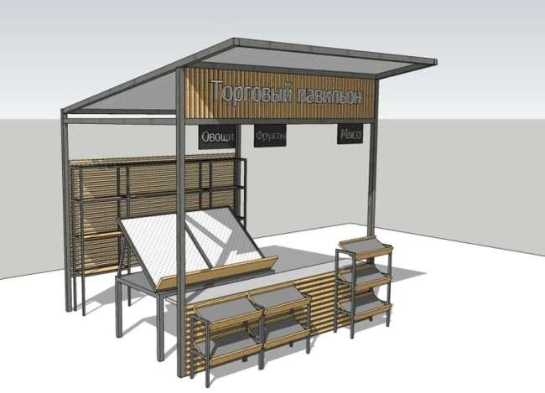 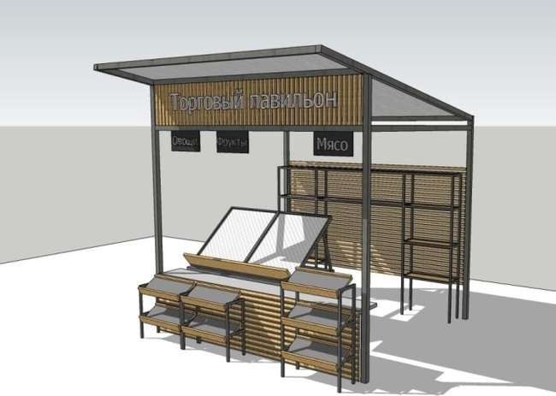

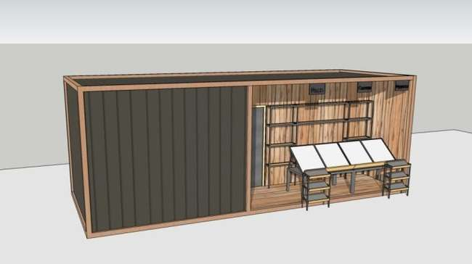 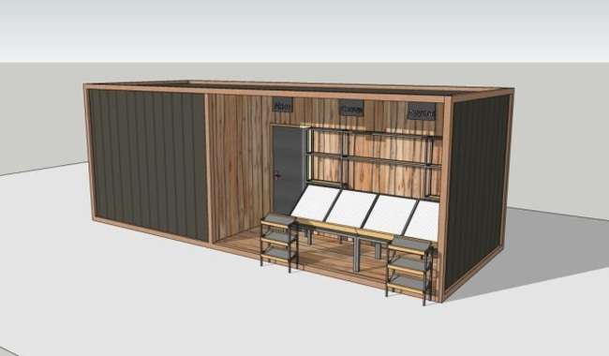

Прилавок располагается на высоте 0,8–1,2 м. На прилавке осуществляется выкладка товаров. Под прилавком может размещаться зона временного складирования товара.

Прилавок оборудуется навесом, который служит для защиты продавца и покупателей от осадков и прямых солнечных лучей. Навес должен иметь вынос 0,4–0,6 м. с лицевой стороны.

Место размещения торговых прилавков должно иметь твёрдое покрытие (асфальт, асфальтобетон, бетонная плитка), наружное освещение, у прилавков размещаются урны в необходимом количестве (в зависимости от количества прилавков).

**ТОРГОВЫЙ (ВЕНДИНГОВЫЙ) АВТОМАТ**

Торговый (вендинговый) автомат может быть представлен одиночным или блокированным типом (состоящим из нескольких соединенных автоматов).

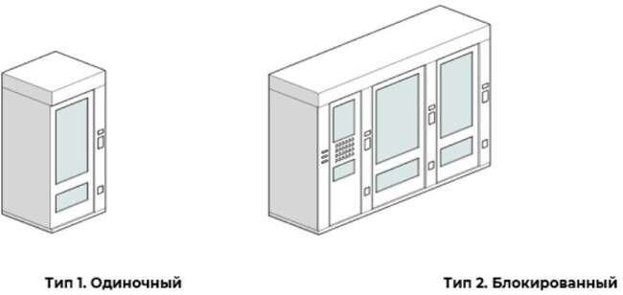

Торговые автоматы могут устанавливаться на территориях, прилегающих к таким ОДС, как киоск, павильон, пункт общественного питания, СТО, при условии наличия точки подключения.

Устройство электроснабжения торгового автомата при помощи воздушной линии электропередач не допускается.

Требования к конструкции, техническому оснащению и режиму обслуживания торговых автоматов, через которые реализуются напитки и продукты питания, устанавливаются ГОСТ Р 57621-2017 Услуги торговли. Продажа скоропортящихся пищевых продуктов через торговые автоматы. Требования.

На корпусе автомата должна быть размещена инструкция по его использованию и контактные данные обслуживающей организации. Оформление корпуса автомата может включать информацию о названии обслуживающего предприятия и видах реализуемых товаров в форме шрифтовых композиций с включением логотипа и элементов фирменного стиля. Площадь, занятая графической информацией, не должна превышать 30% от общей площади поверхности автомата.

Нанесение на корпус торгового автомата полноцветных изображений запрещается.

Урна для мусора должна размещаться на расстоянии не более 1 м. от торгового автомата.

**5.2 ОБЩЕСТВЕННЫЕ ТУАЛЕТЫ**

Каждый ОДС должен быть оснащён общественным туалетом, вместимость которого определяется исходя из расчётного количества участников дорожного движения, которые пользуются услугами данного ОДС.

**РАЗМЕЩЕНИЕ ОБЩЕСТВЕННЫХ ТУАЛЕТОВ**

Общественные туалеты могут размещаться как в помещениях ОДС (в составе пункта общественного питания, торгового павильона, АЗС, СТО), так и в виде отдельных сооружений в капитальном или нестационарном исполнении.

**РАЗМЕРЫ И КОНСТРУКТИВНЫЕ ОСОБЕННОСТИ**

При установке (строительстве) отдельно стоящих общественных туалетов возможно применение трёх типов туалетов в зависимости от размеров:

Тип 1: туалет индивидуального пользования – одинарная кабинка;

Тип 2: туалет малый – двойная кабинка, с кабиной для МГН;

Тип 3: туалет большой – несколько кабинок с технической комнатой и кабиной для МГН (с возможностью устройства душевой кабины)

**ГИГИЕНИЧЕСКИЕ ТРЕБОВАНИЯ К ОБЩЕСТВЕННЫМ ТУАЛЕТАМ В КАПИТАЛЬНОМ ИСПОЛНЕНИИ И ПОМЕЩЕНИЯМ ОБЩЕСТВЕННЫХ ТУАЛЕТОВ**

Общественный туалет должен иметь следующий набор помещений:

• входной тамбур;

• помещение для дежурного персонала;

• шлюзы с установкой умывальных раковин;

• помещение для индивидуальных кабин с закрывающимися дверями (перегородки между кабинками должны иметь высоту не менее 1,25 м);

• в мужском отделении - помещение для писсуаров;

• помещения или шкафы для хранения уборочного инвентаря.

При проектировании общественного туалета требуется соблюдение норматива площади - не менее 2,5 м на 1 унитаз и 1,5 м на 1 писсуар.

Высота помещения устанавливается не менее 2,8 м в подземных и встроенных сооружениях, 3,2 м

- в наземных и отдельно стоящих туалетах.

Общественный туалет должен быть подсоединен к сетям водоснабжения, канализации и отопления. Рекомендуется применение водопроводных кранов рычажного или нажимного действия, а при возможности – управляемых электронными системами. Управление спуском воды в унитазе рекомендуется располагать на боковой стене кабины.

**ТРЕБОВАНИЯ К ОБОРУДОВАНИЮ ОБЩЕСТВЕННОГО ТУАЛЕТА**

Оборудование туалета должно быть антивандальным, легко моющимся, гладким и не скользким. Материалы отделки и оборудования туалета должны иметь санитарно-эпидемиологические заключения. Полы, стены и потолки должны быть отделаны водо- и газонепроницаемыми и шумопоглощающими материалами.

Оборудование туалетов должно включать: туалетные кабины, умывальник с зеркалом, электророзетка, туалетная бумага, мыло или диспенсер с жидким мылом, бумажные полотенца или электрополотенце, крючки для одежды, корзина для мусора.

В общественных туалетах должны быть предусмотрены кабины и санитарно-техническое оборудование для детей и инвалидов. Оборудование общественных туалетов ОДС должно обеспечивать беспрепятственный доступ инвалидов (включая инвалидов, использующих кресла- коляски и собак-проводников) к указанным объектам.

Вход рекомендуется устраивать с отметки уровня земли для обеспечения доступа маломобильных групп населения. При невозможности организации входа с уровня земли следует устраивать пандусы с уклоном не более 5% (1/20) в соответствии с требованиями СП 59.13330.2020 Доступность зданий и сооружений для маломобильных групп населения.

Общественный туалет должен иметь естественное и (или) искусственное освещение, световой коэффициент для отдельно стоящих наземных туалетов - не менее 1:8, электрическое освещение должно обеспечивать в местах установки санитарно-технических приборов не менее 35 люкс.

**ТРЕБОВАНИЯ К ВНЕШНЕМУ ВИДУ ОБЩЕСТВЕННОГО ТУАЛЕТА**

В отделке общественных туалетов рекомендуется применять деревянный планкен, древесно- полимерный композит, металлические панели, окрашенные в нейтральные оттенки серого и бежевого цветов (серые – RAL 7003, 7023, 7030, 7037, 7006, бежевые – RAL1001, 1014, 1019). Запрещается нанесение на внешнюю поверхность графики рекламно-информационного характера.

В случае расположения общественного туалета в пределах зоны визуального восприятия основного здания ОДС наружная отделка и цветовое решение выполняется в соответствии с материалами, использованными при отделке основного здания ОДС.

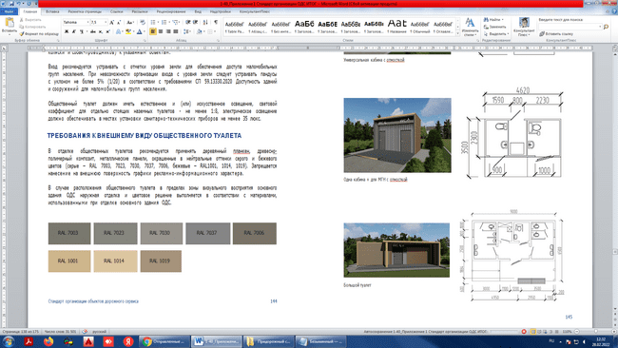

Примеры внешнего вида общественного туалета

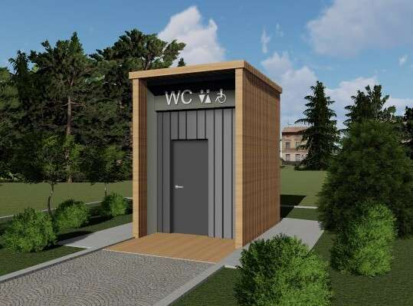 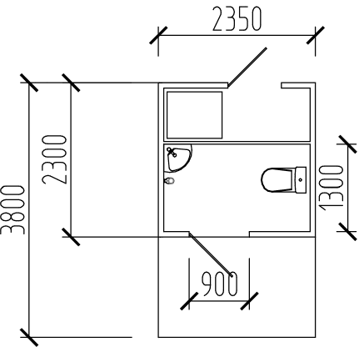

Универсальная кабина с отмосткой

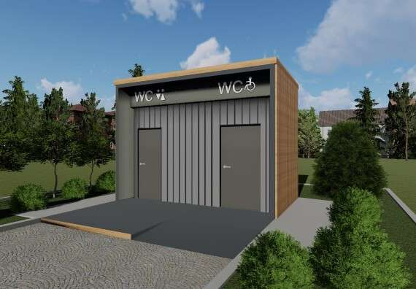 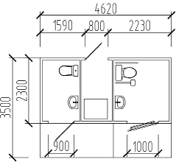

Одна кабина + для МГН с отмосткой

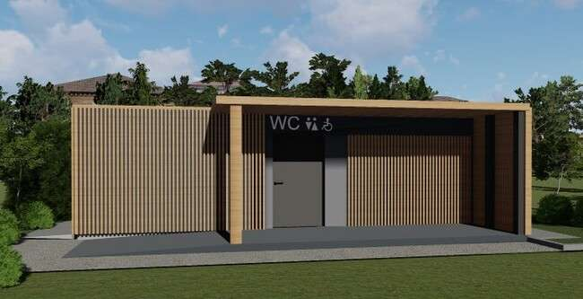 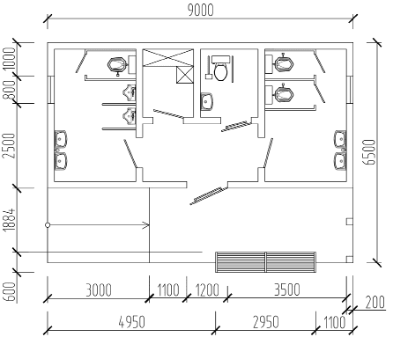

Большой туалет

**ПРИМЕРЫ НЕДОПУСТИМОГО ПРИМЕНЕНИЯ ОБЩЕСТВЕННЫХ ТУАЛЕТОВ**

• Недопустимо использовать уборные неблагоустроенного типа, без указателя места расположения и не имеющие вывески, на большом расстоянии от ОДС.

• Недопустимо располагать туалет на подтопляемой территории, а также туалет без обеспечения доступа МГН и закрываемый на ключ.

• Недопустимо колористическое решение туалета, не соответствующее рекомендуемой цветовой гамме.

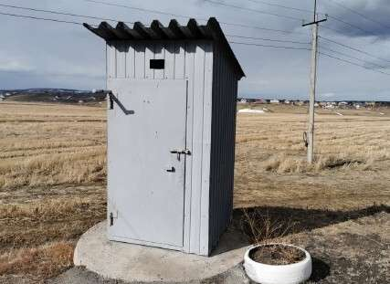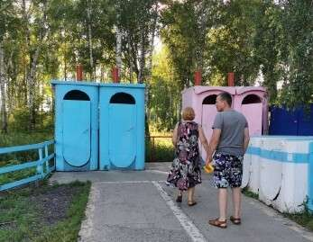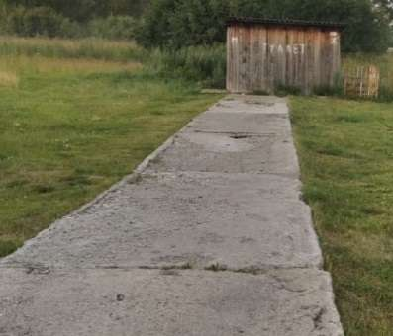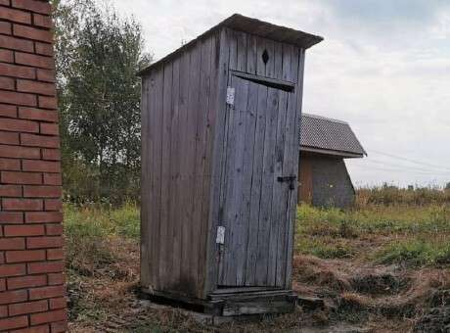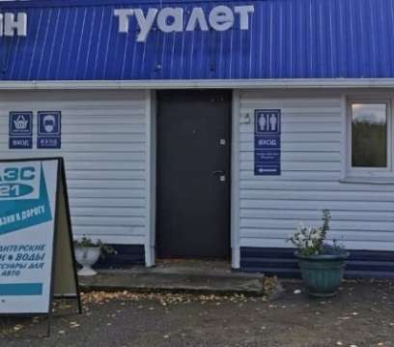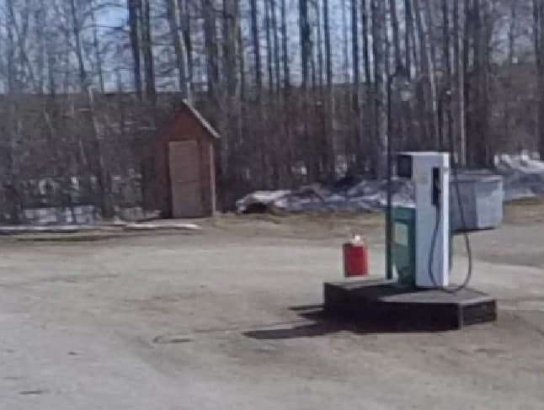

ТРЕБОВАНИЯ К БЛАГОУСТРОЙСТВУ ПРИЛЕГАЮЩЕЙ ТЕРРИТОРИИ

• Территория вокруг общественного туалета должна быть заасфальтирована или выложена плиткой с уклоном для отвода поверхностных вод;

• Должно предусматриваться озеленение территории: стационарное (посадка деревьев, кустарников, вертикальное озеленение) либо мобильное (установка контейнеров с растениями, вазонов с цветами);

• Освещение территории в соответствии с требованиями, рекомендациями пункта 3.4 настоящего Стандарта.

**5.3. МЕСТА ДЛЯ КУРЕНИЯ**

Рекомендуется на территории каждого ОДС выделять и оснащать специальные места на открытом воздухе для курения табака или потребления никотинсодержащей продукции.

**РАЗМЕЩЕНИЕ МЕСТ ДЛЯ КУРЕНИЯ**

Места для курения размещаются таким образом, чтобы запах из курительных помещений не проникал в производственные и бытовые помещения, на площадки отдыха. Минимальное расстояние —

5 метров от зданий или 15 метров от входов в здания.

Запрещено:

• устанавливать места для курения возле зон отдыха, детских и спортивных площадок, на объектах особого значения (знаковых, исторических), на территориях пригородного, междугороднего транспорта, на автозаправочных станциях;

• совмещать зону отдыха с местом для курения.

**РАЗМЕРЫ И КОНСТРУКТИВНЫЕ ОСОБЕННОСТИ**

Возможно применение павильонов трёх типов:

Закрытые (с крышей и стенами с 3-х сторон, дверями);

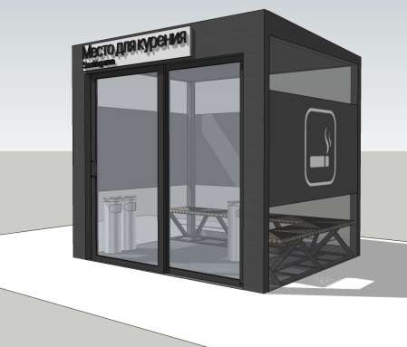 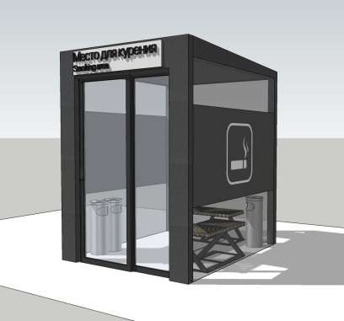 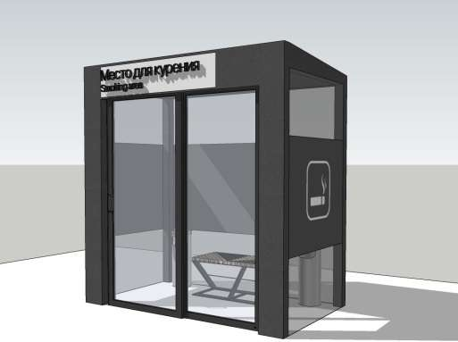

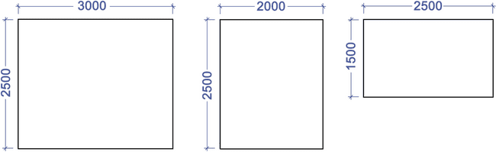

**Полузакрытые** (с крышей и стенами с 2-х или 3-х сторон);

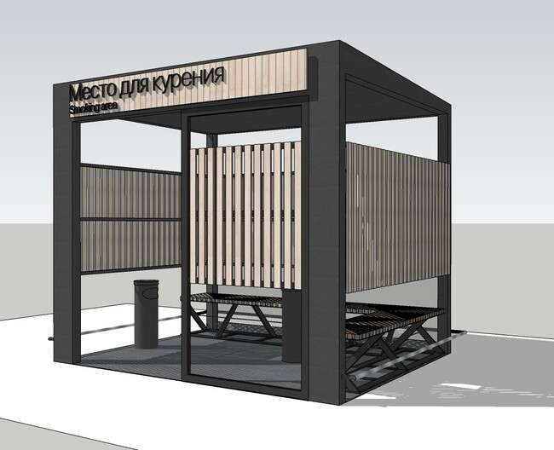 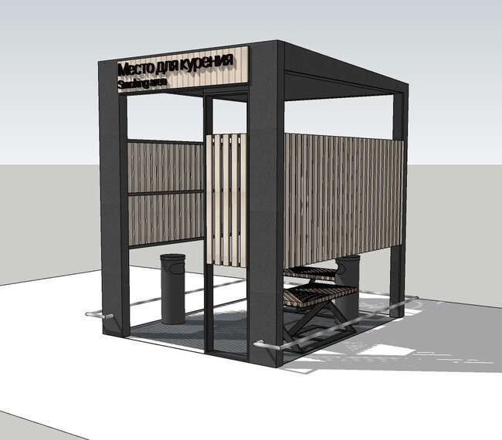 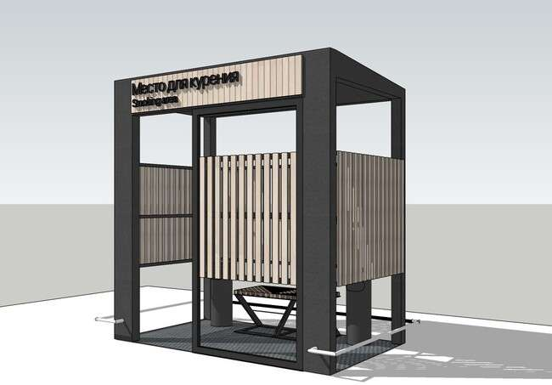

**Открытые** (с крышей и ограждениями с 3-х сторон).

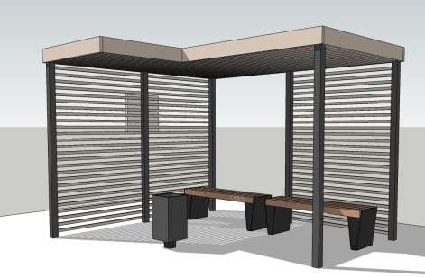 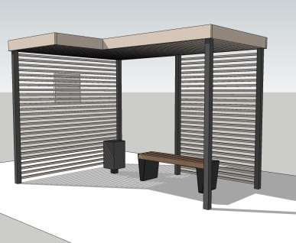 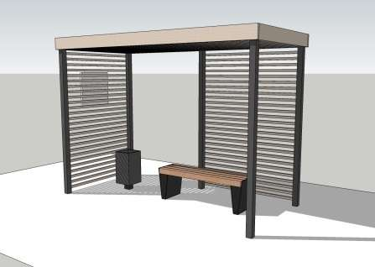

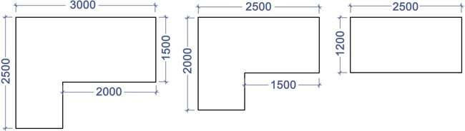

По вместительности конструкции могут быть предназначены для 1-2 человек (малой вместимости), 2-4 (средние) и более 4 (большой вместимости).

**ПОЖАРНЫЕ ТРЕБОВАНИЯ**

• отделка стен, потолков и полов в павильонах для курения должна быть выполнена из негорючих материалов (стекло, металл, плитка), остальные материалы, в том числе лакокрасочные, должны быть обработаны огнезащитными составами, обработку которыми необходимо обновлять в соответствии с рекомендациями производителей;

• места, предназначенные для курения, должны быть обозначены специальными знаками, согласно ГОСТ Р 12.4.026 – 2015 — это знак М15 «Курить здесь»;

• урны должны быть выполнены из металла, размещать их вблизи воспламеняющихся материалов (в том числе возле стены, не обработанной огнезащитным составом) запрещено.

**САНИТАРНО-ГИГИЕНИЧЕСКИЕ ТРЕБОВАНИЯ**

В местах для курения должна обеспечиваться нормальная циркуляция воздуха внутри кабинки: хорошо проветриваться естественным образом (открытые, полузакрытые павильоны) либо должно оборудоваться дополнительно системой вентиляции (павильоны закрытого типа).

Дополнительные требования:

• места для курения должны быть оборудованы пепельницами и урнами;

• обязательно наличие знака «Место для курения или потребления никотинсодержащей продукции»;

• наличие искусственного освещения (при использовании в вечернее и ночное время);

• наличие информационных материалов о вреде табакокурения (стенды).

**ТРЕБОВАНИЯ К БЛАГОУСТРОЙСТВУ ПРИЛЕГАЮЩЕЙ ТЕРРИТОРИИ**

• территория должна иметь усовершенствованное твёрдое покрытие и иметь систему водоотведения;

• должно предусматриваться озеленение территории: стационарное (устройство газона, цветников, посадка деревьев, кустарников, устройство фигур каркасного озеленения, вертикальное озеленение) либо мобильное (установка контейнеров с растениями, вазонов с цветами);

• освещение территории в соответствии с требованиями, рекомендациями пункта 3.4 настоящего Стандарта.

**5.4. ПУНКТЫ МОЙКИ**

Предназначены для механизированной мойки транспортных средств.

**РАЗМЕЩЕНИЕ ПУНКТОВ МОЙКИ**

Пункты мойки транспортных средств размещают в составе станций технического обслуживания, автозаправочных станций, многофункциональных комплексов сервиса, а также как отдельно стоящие сооружения.

Пункты мойки легковых автомобилей с числом постов до пяти должны иметь санитарно-защитную зону, равную 50 м., мойки грузовых автомобилей - 100 м.

**ТРЕБОВАНИЯ К ОРГАНИЗАЦИИ ПУНКТОВ МОЙКИ**

Пункты мойки должны быть оборудованы парковками для транспортных средств с расчетной вместительностью, туалетами и мусоросборниками.

Пункты мойки транспортных средств должны быть оборудованы системой очистки сточных вод.

**5.5 КОММУНАЛЬНО-БЫТОВОЕ ОБОРУДОВАНИЕ ОДС**

Коммунально-бытовое оборудование ОДС представляет собой различные виды мусоросборников - контейнеров и урн. Общие требования к коммунально-бытовому оборудованию ОДС:

• экологичность применяемых систем сбора мусора, минимизация негативного влияния на окружающую среду;

• удобство и безопасность в пользовании и обслуживании, недоступность для детей и животных;

• использование конструкций и объемно-пространственных решений, не снижающих визуальную привлекательность территории ОДС.

На территории ОДС урны должны устанавливаться у входов в здания и сооружения, вне зависимости от их функционального назначения. В зонах отдыха урны устанавливаются у скамей, беседок.

Во всех случаях расстановка урн должна производиться таким образом, чтобы не препятствовать передвижению пешеходов, проезду инвалидных и детских колясок.

Не допускается установка площадок для мусоросборников на проезжей части дорог, тротуарах, на территориях, ориентированных на зоны отдыха. Рекомендуется размещать площадки для мусоросборников не ближе 20 м. от жилых помещений и сооружений (мотели, кемпинги).

ТРЕБОВАНИЯ К ВНЕШНЕМУ ВИДУ ПЛОЩАДОК ДЛЯ МУСОРОСБОРНИКОВ

Площадки для установки мусоросборников должны иметь армированное бетонное основание. Размеры площадки должны превышать площадь основания мусоросборников на 1 м. во все стороны. Рекомендуется предусмотреть возможность раздельного накопления отходов, в первую очередь, пищевых отходов.

Площадка может быть выполнена в одном из следующих вариантов:

• в виде заградительной сетчатой конструкции с ячейками 50х200 мм., с распашными дверями, крышей, выполненной из профилированного листа;

• в виде глухого бетонного, кирпичного или изготовленного из древесно-композитных или песчано-полимерных материалов ограждения высотой до 1,5 м., закрывающего площадку с трёх сторон.

Колористическое решение заградительных конструкций, бетонного, кирпичного ограждения должно быть натурального цвета материала или серых (RAL 7011, 7016, 7021, 7022, 7024, 7026, 7043),

тёмно-коричневых тонов (RAL 8017, 8019).

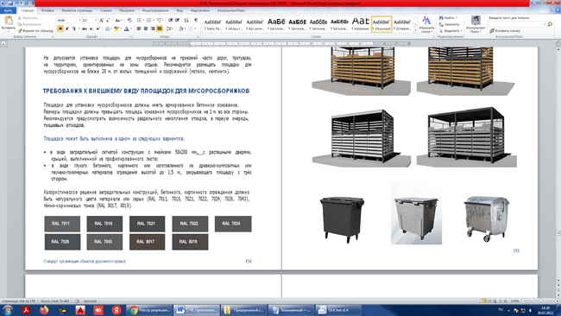

Мусоросборники (контейнеры) должны иметь крышки.

Цветовое решение мусоросборников: оттенки серого (RAL 7011, 7016, 7021, 7022, 7024, 7026, 7043), тёмные оттенки коричневого (RAL 8017, 8019).

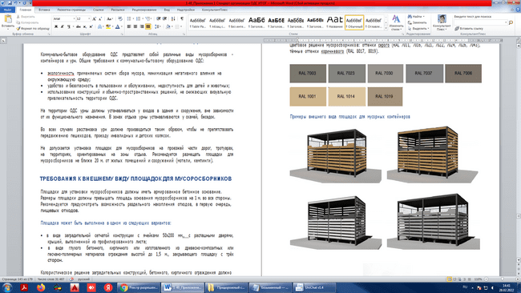

Примеры внешнего вида площадок для мусорных контейнеров



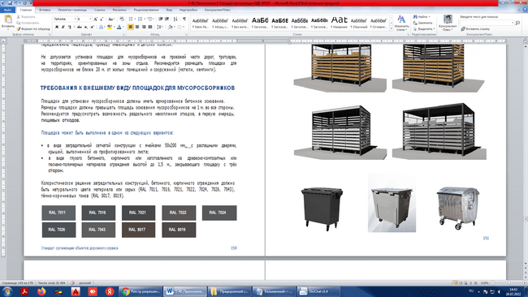

ПРИМЕРЫ НЕДОПУСТИМОГО ПРИМЕНЕНИЯ БЕСЕДОК И ПАВИЛЬОНОВ ДЛЯ КУРЕНИЯ

Недопустимо использовать беседки, павильоны с неокрашенными или потертыми поверхностями скамеек, столов и т.д.

Внешний вид беседки не должен входить в противоречие с объектом, возле которого установлен.

Вход должен быть с обеспечением доступа МГН.

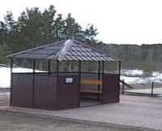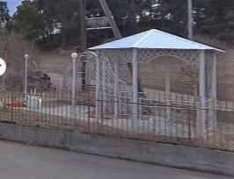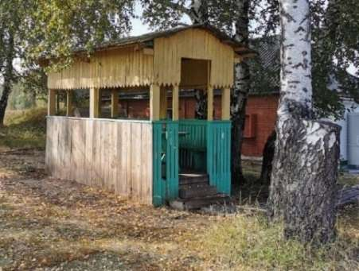

Требования к внешнему виду урн:

Внешний вид урн должен соответствовать предметам уличной мебели, малым архитектурным формам, располагаемым на территории ОДС, по материалам изготовления, цветовому и стилистическому решению. Рекомендуемый вид урн представлен в пункте 5.6 настоящего Стандарта.

Урны должны иметь внутренний вкладыш (ёмкость), выполненный из оцинкованной стали. Для защиты от ветра и осадков рекомендуется предусматривать козырёк (несъемную крышку с отверстием в соответствии с габаритами мусора).

Цветовое решение урн, устанавливаемых на территориях ОДС, должно быть натуральных цветов материалов (дерево, камень, металл оттенков серого (RAL 7011, 7016, 7021, 7022, 7024, 7026, 7043), коричневого (RAL 8019) либо черного цвета.

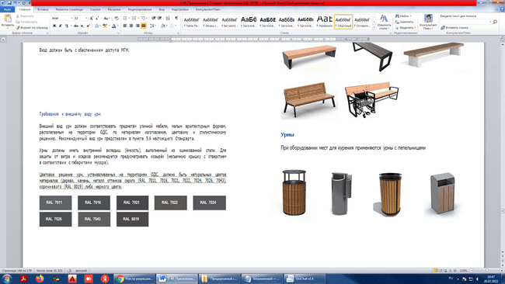

**5.6 МАЛЫЕ АРХИТЕКТУРНЫЕ ФОРМЫ (МАФ) И УЛИЧНАЯ МЕБЕЛЬ**

На территории ОДС применяются следующие виды МАФ и уличной мебели:

**Рекомендуемые варианты уличной мебели, малых архитектурных форм, урн**

Скамьи

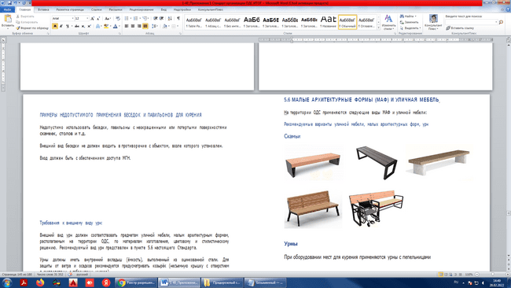

Урны

При оборудовании мест для курения применяются урны с пепельницами

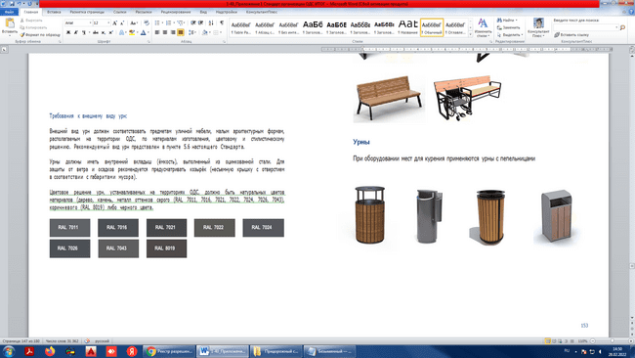

Малые архитектурные формы

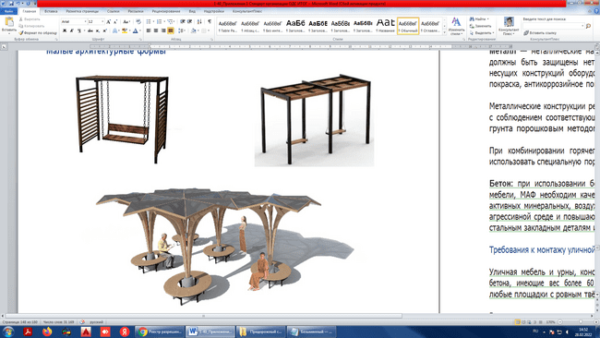

ТРЕБОВАНИЯ К МАТЕРИАЛАМ ИЗГОТОВЛЕНИЯ УЛИЧНОЙ МЕБЕЛИ, МАЛЫХ АРХИТЕКТУРНЫХ ФОРМ

Каркас должен выполняться из стали (горячего/холодного цинкования, возможно порошковое покрытие, нанесённое в заводских условиях) или бетона.

Элементы конструкций уличной мебели, МАФ, предполагающие контакт с человеком, должны выполняться из натуральной термообработанной древесины.

Древесина, используемая при производстве уличной мебели и малых архитектурных форм, должна быть стойкой к атмосферным воздействиям, рекомендуется применять местные породы дерева (в частности, лиственницу, сосну).

Материал и защитные средства древесины должны соответствовать ГОСТ 20022.0-2016 и ГОСТ 20022.2-2018, фанера по ГОСТ 3916.1-2018 и ГОСТ 3916.2-2018. Деревянные элементы должны быть выполнены из твердых пород дерева со специальной обработкой, предотвращающей гниение, усыхание, возгорание, сколы; отполированное, острые углы закруглены.

Металл — металлические материалы, образующие окислы, шелушащиеся или отслаивающиеся, должны быть защищены нетоксичным покрытием. Металл применяется преимущественно для несущих конструкций оборудования, должен иметь соответствующую обработку (влагостойкая покраска, антикоррозийное покрытие).

Металлические конструкции рекомендуется окрашивать порошковой краской в заводских условиях с соблюдением соответствующей технологии, с предварительным нанесением цинкосодержащего грунта порошковым методом.

При комбинировании горячего цинкования и последующей порошковой окраски, необходимо использовать специальную порошковую краску с хорошей адгезией к цинку.

Бетон: при использовании бетона в качестве материала для конструктивной основы уличной мебели, МАФ необходим качественный подбор состава бетона, применение водоредуцирующих, активных минеральных, воздухововлекающих и других добавок, улучшающих стойкость бетона в агрессивной среде и повышающих защитное действие бетона по отношению к стальной арматуре, стальным закладным деталям и соединительным элементам.

Требования к монтажу уличной мебели, МАФ:

Уличная мебель и урны, конструкция (основной каркас) которых изготовлена с использованием бетона, имеющие вес более 60 кг., в дополнительном креплении не нуждаются и устанавливаются на любые площадки с ровным твёрдым покрытием.

Все остальные элементы уличной мебели, малые архитектурные формы крепятся к основанию при помощи бетонирования или анкерного крепления.

Установку скамей рекомендуется предусматривать на твердые виды покрытия или фундамент. В зонах отдыха, на детских площадках допускается установка скамей на мягкие виды покрытия. При наличии фундамента его части следует выполнять не выступающими над поверхностью.

Цветовое решение скамей, диванов, стульев, беседок, пергол:

Металлические детали: RAL 7011, 7016, 7021, 7022, 7024, 7026, 7043, 8022, 9004, 9005.

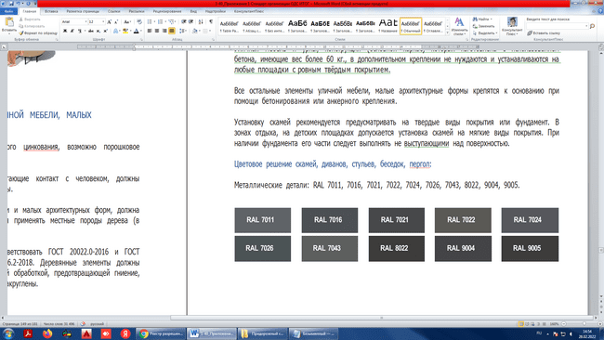

ПРИМЕРЫ НЕДОПУСТИМОГО ПРИМЕНЕНИЯ МАЛЫХ АРХИТЕКТУРНЫХ ФОРМ

СКАМЬИ

Недопустимо использовать изделия кустарного производства, неустойчивые, окрашенные масляной (или иной подобной) краской, изготовленные без учёта эргономических требований.

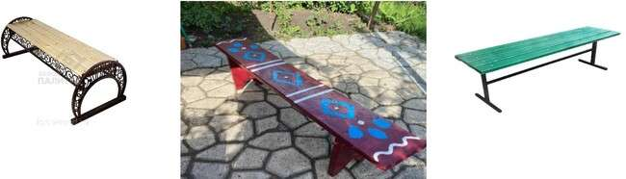

УЛИЧНЫЕ СКАМЬИ СО СПИНКОЙ И ДИВАНЫ

Недопустимо использовать изделия кустарного производства, изготовленные без учёта эргономических и эстетических требований, предназначенные для использования на частных участках (дача, сад, внутренний двор), окрашенные в ярко-контрастной, вызывающе яркой цветовой гамме, не соответствующей рекомендованным колористическим решениям.

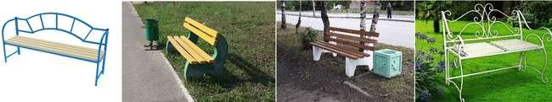

КАЧЕЛИ

Недопустимо использовать изделия кустарного производства, предназначенные для использования на частных участках (дача, сад, внутренний двор), изготовленные с применением поликарбоната ярких цветов, окрашенные в ярко-контрастной, вызывающе яркой цветовой гамме, не соответствующей рекомендованным колористическим решениям.

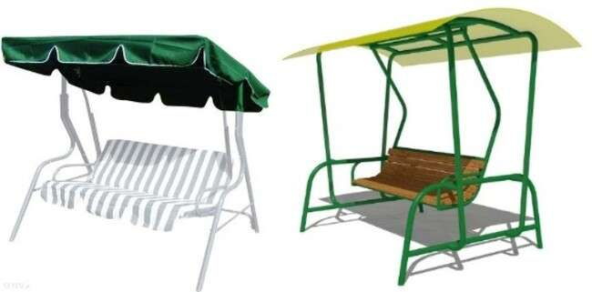

УРНЫ

Недопустимо использовать изделия, неустойчивые при сильных порывах ветра или механических воздействиях, урны без элемента, предотвращающего выдувание мусора из ёмкости и защищающего от осадков, урны без внутреннего вкладыша, а также любые емкости под урну не по назначению (ящики, фрагменты бочек и т.п.) и урны, не соответствующие по стилистическому исполнению, цветовому решению, материалам изготовления уличной мебели и малым архитектурным формам, расположенным на территории ОДС. Конструкция урны должна обеспечивать лёгкость удаления мусора: недопустимо использование неудобных для обслуживания конструкций. Недопустимо использование грязных урн.

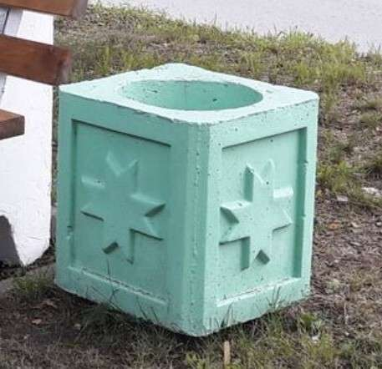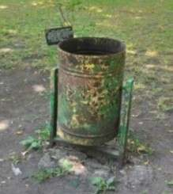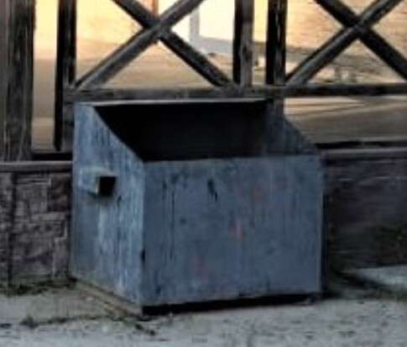

**5.7 ОГРАЖДЕНИЯ, НАПРАВЛЯЮЩИЕ УСТРОЙСТВА**

Пешеходные ограждения — вертикальные конструкции, предназначенные для разграничения пешеходных и транспортных потоков, для безопасного движения пешеходов. Состоят из модульных элементов или несущих стоек, соединенных перекладинами и вертикальными элементами заполнения. Высота ограждений — 0,9–1,1 м.

Рекомендуется использовать альтернативные методы: заменять ограждающие конструкции плотной посадкой кустарников, деревьев, живой изгородью, подпорными стенами с местами для сидения.

Высота — 0,9–1,1 м, шаг элементов заполнения секций  0,12 мм для предотвращения прохода детей, животных.

Высота размещения нижней продольной перекладины не более 0,15 м.

Металлические ограждения необходимо покрывать антикоррозионными материалами (горячее цинкование, эмали, грунтовки) и огнеупорными красками.

Элементы из дерева должны обрабатываться антисептиком с сохранением рисунка структуры, естественного цвета породы. При контакте с землей — покрываться битумом.

На автозаправочных станциях устанавливаются металлические ограждения, имеющие внешний вид, приведённый на иллюстрации ниже:

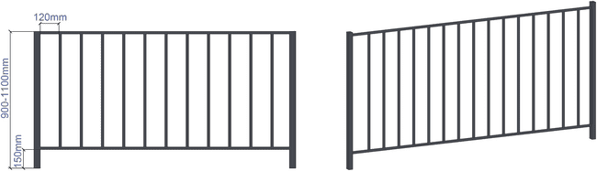

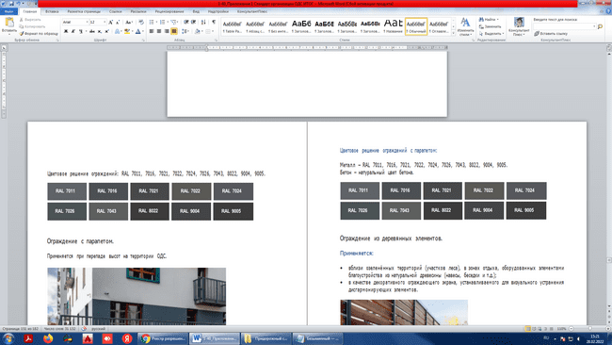

Ограждение с парапетом.

Применяется при перепаде высот на территории ОДС.

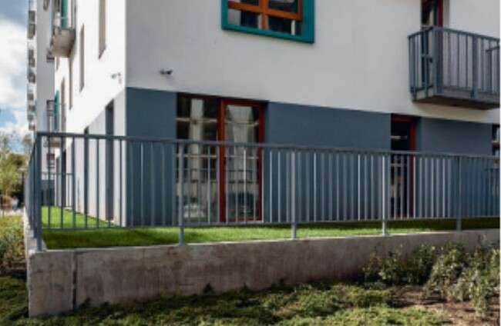

Конструкция состоит из стоек с вертикальным заполнением из стального круглого профиля, установленных на парапет. Материалы: каркас, заполнение — сталь (горячего/холодного цинкования, порошковое покрытие), бетон (парапет).

Цветовое решение ограждений с парапетом:

Металл – RAL 7011, 7016, 7021, 7022, 7024, 7026, 7043, 8022, 9004, 9005.

Бетон – натуральный цвет бетона.

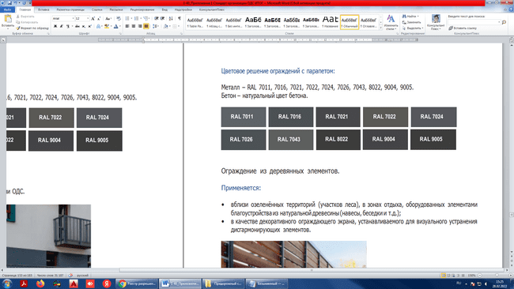

**Ограждение из деревянных элементов.**

Применяется:

• вблизи озеленённых территорий (участков леса), в зонах отдыха, оборудованных элементами благоустройства из натуральной древесины (навесы, беседки и т.д.);

• в качестве декоративного ограждающего экрана, устанавливаемого для визуального устранения дисгармонирующих элементов.

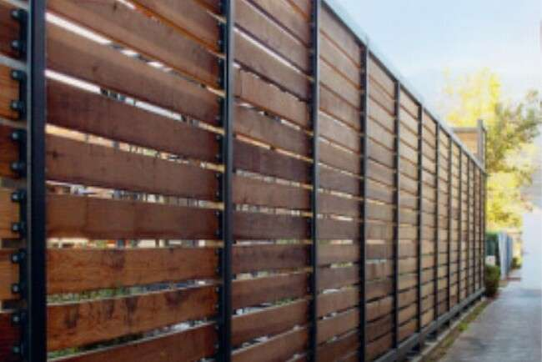

Конструкция состоит из металлических вертикальных стоек с заполнением из деревянной доски (горизонтальным, вертикальным, под углом).

Материалы: каркас, заполнение — древесина (сосна, лиственница).

Цветовое решение металлических стоек деревянных ограждений: RAL 7011, 7016, 7021, 7022, 7024, 7026, 7043, 8022, 9004, 9005.

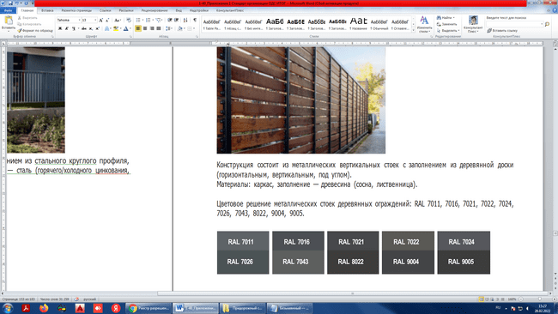

**Сплошное ограждение** из кирпича, натурального камня, габионных конструкций высотой не более 1,2 м., обеспечивающей просматриваемость территории.

Материалы: бетон, кирпич облицовочный, натуральный камень; габион — сетка проволочная двойного кручения, заполнение габиона — гравий крупной фракции 120–150 мм.

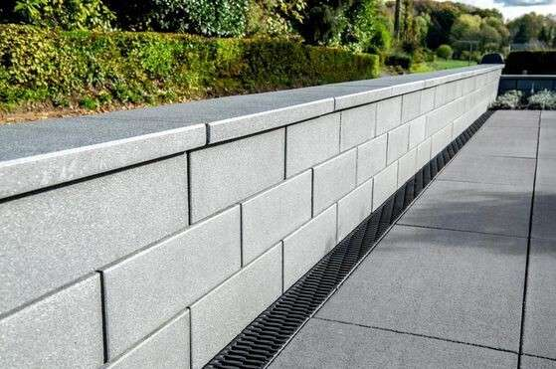

Цветовое решение проволочной сетки габиона: RAL 7011, 7016, 7021, 7022, 7024, 7026, 7043, 8022, 9004, 9005. Остальные элементы – натуральных цветов материалов (кирпич, камень).

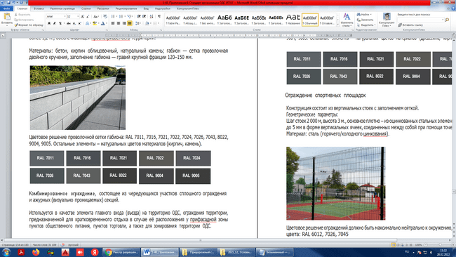

Комбинированное ограждение, состоящее из чередующихся участков сплошного ограждения и ажурных (визуально проницаемых) секций.

Используется в качестве элемента главного входа (въезда) на территорию ОДС, ограждения территории, предназначенной для кратковременного отдыха в случае её расположения у прифасадной зоны пунктов общественного питания, пунктов торговли, а также для зонирования территории ОДС.

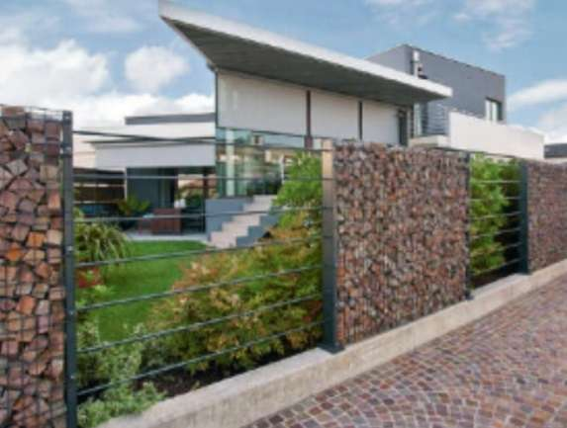

Материалы: сплошные участки – кирпич, натуральный камень, древесина, габион; визуально проницаемые участки – сталь (горячего/холодного цинкования, порошковое покрытие).

В летний период рекомендуется визуально проницаемые участки использовать как основу для вертикального озеленения в соответствии с рекомендациями таблицы 5.

Цветовое решение проволочной сетки габиона: RAL 7011, 7016, 7021, 7022, 7024, 7026, 7043, 8022, 9004, 9005. Остальные элементы – натуральных цветов материалов (древесина, кирпич, камень).

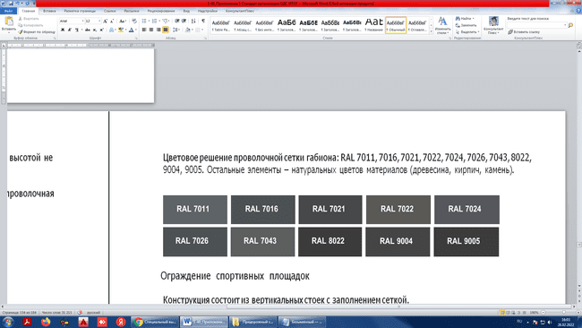

Ограждение спортивных площадок

Конструкция состоит из вертикальных стоек с заполнением сеткой. Геометрические параметры:

Шаг стоек 2 000 м, высота 3 м., основное плотно – из оцинкованных стальных элементов диаметром до 5 мм в форме вертикальных ячеек, соединенных между собой при помощи точечной сварки. Материал: сталь (горячего/холодного цинкования).

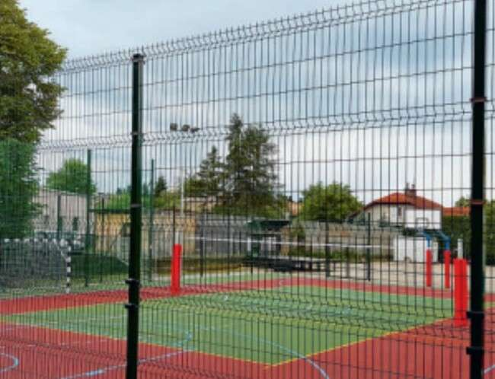

Цветовое решение ограждений должно быть максимально нейтрально к окружению, рекомендуемые цвета: RAL 6012, 7026, 7045

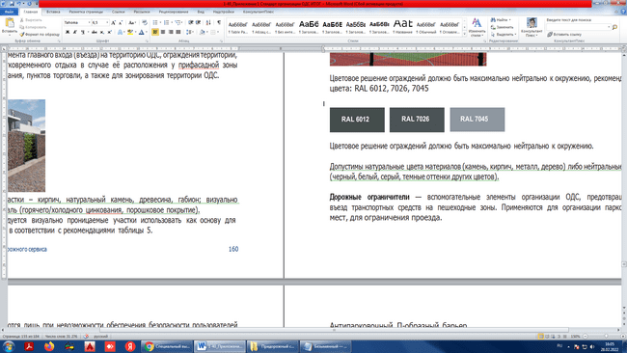

Цветовое решение ограждений должно быть максимально нейтрально к окружению.

Допустимы натуральные цвета материалов (камень, кирпич, металл, дерево) либо нейтральные цвета (черный, белый, серый, темные оттенки других цветов).

**Дорожные ограничители** — вспомогательные элементы организации ОДС, предотвращающие въезд транспортных средств на пешеходные зоны. Применяются для организации парковочных мест, для ограничения проезда.

Ограничители устанавливаются лишь при невозможности обеспечения безопасности пользователей другими мерами благоустройства. В качестве альтернативы рекомендуется плотная посадка кустарников, установка уличной мебели, контейнерного озеленения, использование повышенного бордюра и пр.

Столбики (стойки) стационарные (ограничители парковки)

Материалы: сталь горячего/холодного цинкования. Габариты ограничителя-стойки: высота 0,9 м, диаметр стойки 0,08–0,1 м. Необходимо использование светоотражающих лент.

Стационарные ограничители монтируются при помощи бетонирования/анкеровки к бетонному основанию.

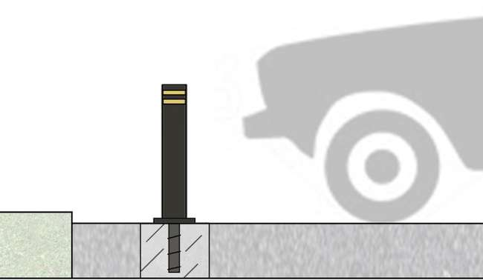

Цветовое решение: RAL 7021, 9004, 9005.

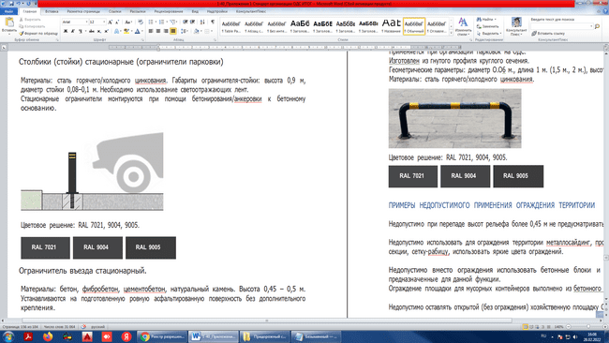

Ограничитель въезда стационарный.

Материалы: бетон, фибробетон, цементобетон, натуральный камень. Высота 0,45 – 0,5 м. Устанавливаются на подготовленную ровную асфальтированную поверхность без дополнительного крепления.



Цветовое решение: натуральные цвета используемых материалов (бетон, фибробетон, цементобетон, натуральный камень).

Антипарковочный П-образный барьер.

Применяется при организации парковок на ОДС. Изготовлен из гнутого профиля круглого сечения.

Геометрические параметры: диаметр О.О6 м., длина 1 м. (1,5 м., 2 м.), высота 0,3-0,5 м. Материалы: сталь горячего/холодного цинкования.

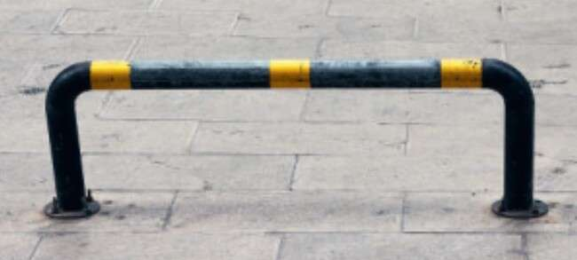

Цветовое решение: RAL 7021, 9004, 9005.

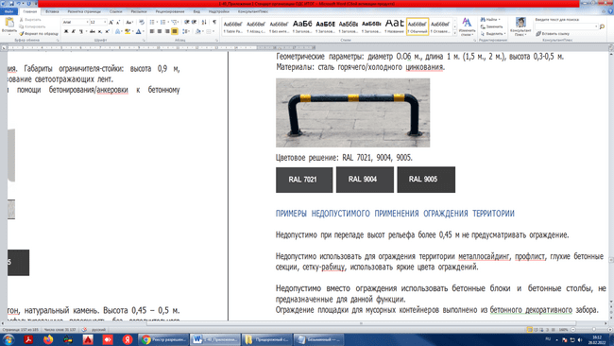

ПРИМЕРЫ НЕДОПУСТИМОГО ПРИМЕНЕНИЯ ОГРАЖДЕНИЯ ТЕРРИТОРИИ

Недопустимо при перепаде высот рельефа более 0,45 м не предусматривать ограждение.

Недопустимо использовать для ограждения территории металлосайдинг, профлист, глухие бетонные секции, сетку-рабицу, использовать яркие цвета ограждений.

Недопустимо вместо ограждения использовать бетонные блоки и бетонные столбы, не предназначенные для данной функции.

Ограждение площадки для мусорных контейнеров выполнено из бетонного декоративного забора. Недопустимо оставлять открытой (без ограждения) хозяйственную площадку ОДС.

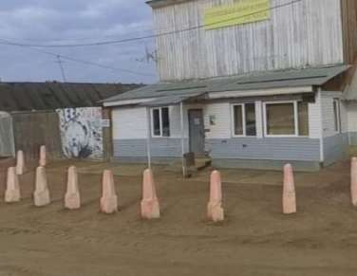

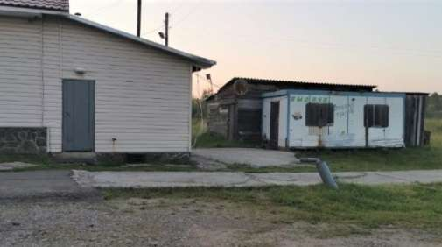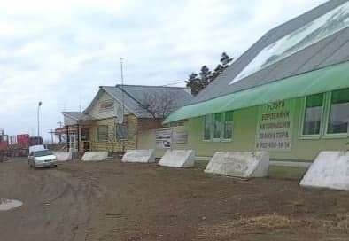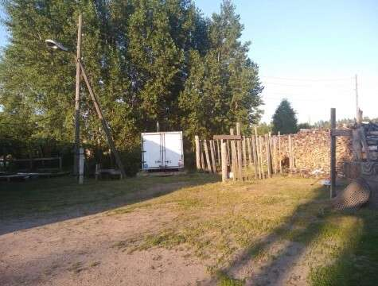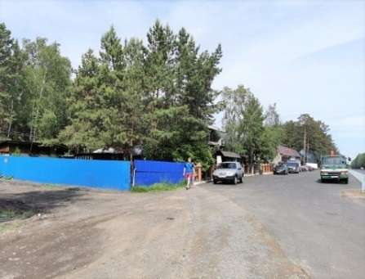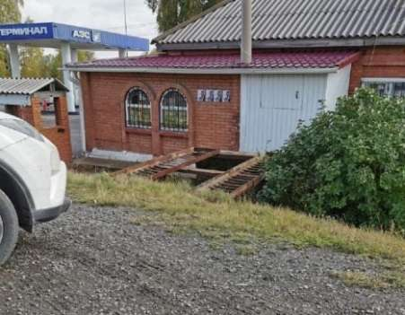

**5.8 ШУМОЗАЩИТНЫЕ ЭКРАНЫ**

Элементы акустического комфорта снижают шумовое загрязнение и создают оптимальные условия для пребывания на ОДС. К ним относятся шумозащитные экраны и элементы озеленения.

Повысить акустический комфорт возможно при помощи ландшафтных элементов и зеленых насаждений. При недостатке свободного пространства между автомобильной дорогой и ОДС рекомендуется обустройство экранов.

Эффективность экрана зависит от его плотности, высоты и расстояния между источником шума и территорией ОДС.

Шумозащитные экраны должны быть высотой 2–3 м из сплошного непористого материала плотностью

12 кг/м3

Каркасная модульная конструкция с заполнением из пористых материалов или светопроницаемых панелей.

Материалы: каркас — оцинкованная сталь, заполнение — алюминий, поликарбонат.

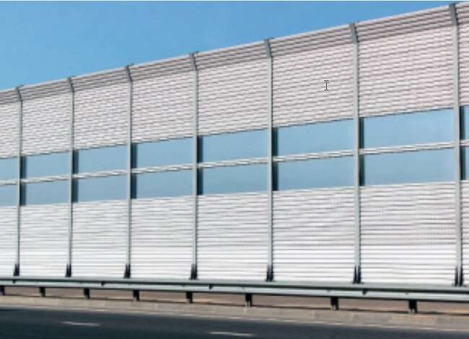

Цветовое решение: RAL 7023, 7030, 7037, 7006.

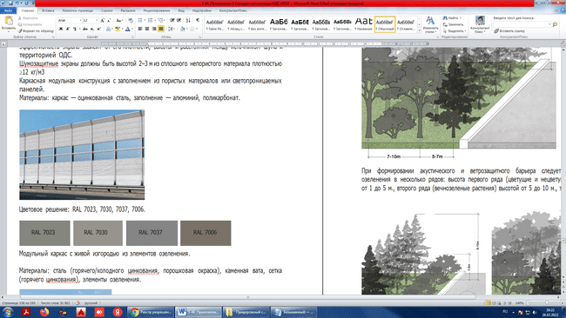

Модульный каркас с живой изгородью из элементов озеленения.

Материалы: сталь (горячего/холодного цинкования, порошковая окраска), каменная вата, сетка (горячего цинкования), элементы озеленения.

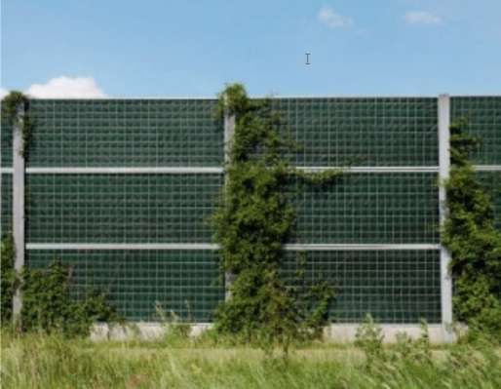

В случае, если пространство позволяет, с целью обеспечения акустического комфорта рекомендуется выполнение **многорядных посадок деревьев и кустарников**.

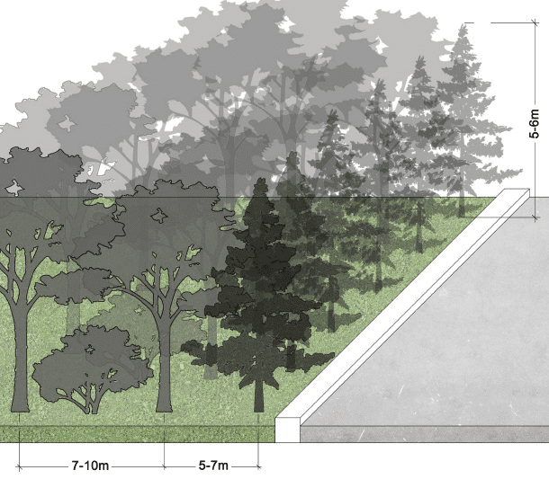

При формировании акустического и ветрозащитного барьера следует высаживать элементы озеленения в несколько рядов: высота первого ряда (цветущие и нецветущие кустарники) высотой от 1 до 5 м., второго ряда (вечнозеленые растения) высотой от 5 до 10 м., третьего ряда — 10-15 м.

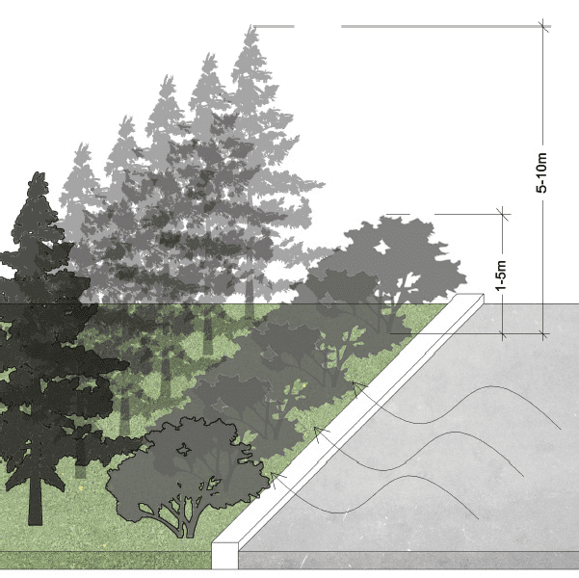 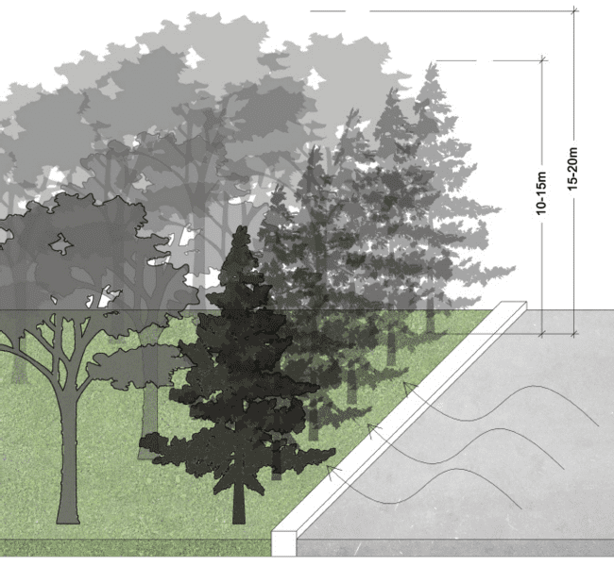

Для формирования ветрозащитного барьера допускается высадка смешанной высокоствольной растительности высотой 10–15 м, лиственных деревьев высотой 15-20 м.

**5.9 ДЕТСКИЕ ИГРОВЫЕ ПЛОЩАДКИ**

Детская игровая площадка - специально оборудованная территория, предназначенная для отдыха и игры детей, включающая в себя оборудование и покрытие детской игровой площадки и оборудование для благоустройства детской игровой площадки.

Оборудование для благоустройства детской игровой площадки: оборудование, обеспечивающее благоустройство детской игровой площадки и комфортность детей и взрослых (беседки, скамейки, столы, ограды, навесы, урны и т.п.).

Общие принципы организации детских игровых площадок:

Детское игровое оборудование должно соответствовать требованиям санитарно-гигиенических норм, охраны жизни и здоровья человека, быть удобным в технической эксплуатации, эстетически привлекательным.

В соответствии с требованиями ТР ЕАЭС 042/2017 «О безопасности оборудования для детских игровых площадок» с 01.12.2021 к установке и эксплуатации допускается исключительно сертифицированное детское игровое оборудование.

Рекомендуется применение оборудования отечественного заводского производства, конструкция которого позволяет осуществлять быструю замену пришедшего в негодность элемента.

Игровое оборудование должно иметь сертификат соответствия требованиям, действующим Национальным стандартам Российской Федерации по оборудованию и покрытию детских игровых площадок (ГОСТ Р 52169-2012, ГОСТ Р 52167-2012, ГОСТ Р 52299-2013; ГОСТ Р 52168-2012; ГОСТ Р 52300–2013 и др.).

ТРЕБОВАНИЯ К МАТЕРИАЛАМ ИЗГОТОВЛЕНИЯ ИГРОВЫХ ЭЛЕМЕНТОВ ДЕТСКИХ ПЛОЩАДОК ПРИВЕДЕНЫ В ПУНКТЕ 5.10 НАСТОЯЩЕГО РАЗДЕЛА СТАНДАРТА.

Требования к размещению игровых зон:

• расстановка элементов должна обеспечивать соблюдение правил их функциональной сочетаемости и безопасных разрывов: недопустимо пересечение зон безопасности детского оборудования; элементы на площадках должны размещаться так, чтобы не было совпадения главных путей перемещения на площадке, игровых зон оборудования, а также возникновения препятствий в зоне раскачивания качелей;

• на игровых площадках для детей разных возрастов необходимо предусматривать навесы для защиты от ветра, осадков и прямых солнечных лучей;

• на игровых площадках для детей до 7 лет следует предусматривать места для отдыха взрослых с возможностью обзора площадки.

На детских площадках целесообразно:

• устройство навесов, стен для защиты от ветра, осадков, прямых солнечных лучей;

• озеленение;

• организация мест кратковременного отдыха.

На территориях таких ОДС, как мотель, кемпинг, кафе, МКС рекомендуется предусматривать детские игровые площадки - специально оборудованные территории, предназначенные для игры детей, включающие в себя соответствующие оборудование и покрытие.

Специально оборудованная территория, предназначенная для отдыха и игры детей, включает соответствующее оборудование и покрытия для организации игровой зоны. Схема монтажа игрового оборудования приведена в разделе 7 Стандарта (узел 3.32).

По всей зоне приземления с оборудования должны быть установлены ударопоглощающие покрытия.

Ударопоглощающее покрытие не должно иметь опасных выступов и должно сохранять свои свойства вне зависимости от климатических условий.

В соответствии с действующими требованиями, к ударопоглощающим покрытиям для детской игровой площадки относятся покрытия резиновые, синтетические, песчаные, гравийные, дерновые, покрытия из дроблёной древесины.

ПРИМЕРЫ РЕКОМЕНДУЕМОГО ВНЕШНЕГО ВИДА ИГРОВЫХ ЭЛЕМЕНТОВ, ОБОРУДОВАНИЯ

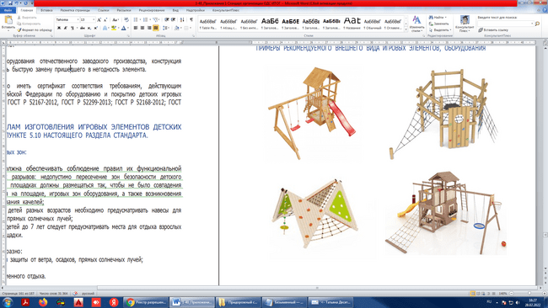

ПРИМЕРЫ НЕДОПУСТИМОГО ПРИМЕНЕНИЯ ДЕТСКИХ ИГРОВЫХ ЭЛЕМЕНТОВ

Недопустимо использовать игровые элементы без соответствующих сертификатов, элементы, изготовленные кустарным способом, а также изделия, неустойчивые при механических воздействиях, сильных порывах ветра.

При подборе цветового решения недопустимо использовать более 2-х основных цветов (без учёта их оттенков).

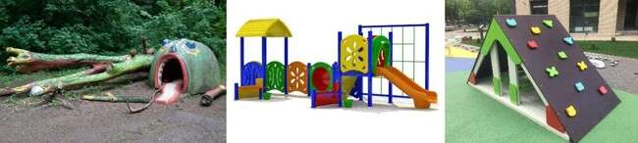

**5.10 СПОРТИВНЫЕ ПЛОЩАДКИ**

Требования к размещению спортивных зон:

• в местах расположения спортивного оборудования, связанных с возможностью падения, рекомендуется использование «мягких» видов покрытия (песчаное, уплотненное песчаное на грунтовом основании или гравийной крошке, резиновое);

• для обеспечения возможности круглогодичной эксплуатации, покрытия должны быть устойчивыми к изменению температуры и сохранять свои свойства в любых погодных условиях;

• деревья должны размещаться на расстоянии не менее 0,7 м. от групп элементов, сформированных в спортивные площадки;

• рекомендуется размещать спортивные площадки на расстоянии не менее 20 м. от жилых помещений (мотель, кемпинг).

На территориях таких ОДС, как мотель, кемпинг, пункт питания, МКС рекомендуется предусматривать универсальные спортивные площадки.

Примеры рекомендуемого внешнего вида оборудования спортивных площадок

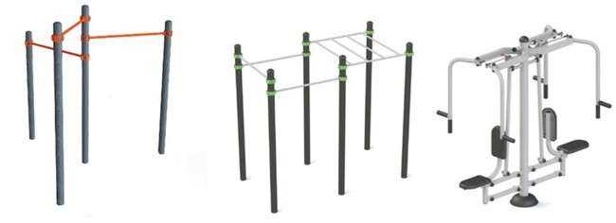

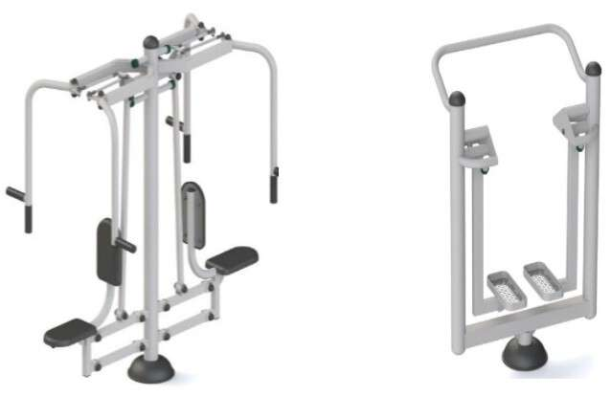 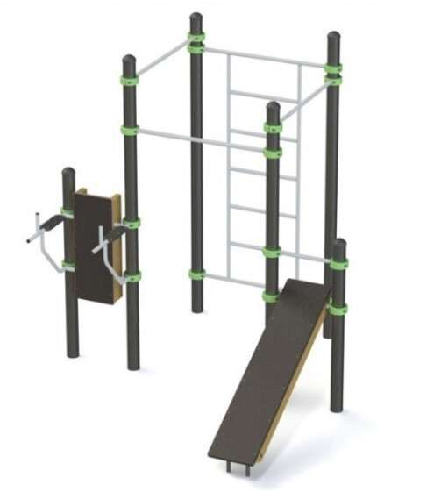

Требования к материалам изготовления, цветовому решению элементов детских игровых площадок, спортивных площадок:

Применяемые материалы не должны:

• оказывать вредное воздействие на здоровье ребенка и окружающую среду в процессе эксплуатации;

• вызывать термический ожог при контакте с кожей ребенка в климатических зонах с очень высокими или очень низкими температурами.

Особое внимание должно уделяться выбору материалов для оборудования, которое будет эксплуатироваться в экстремальных климатических условиях.

**Не допускается** применение полимерных легковоспламеняющихся материалов; чрезвычайно опасных по токсичности продуктов горения материалов не допускается (ГОСТ 12.1.044-89).

Древесина: должна быть стойкой к атмосферным воздействиям, рекомендуется применять местные породы дерева, древесина и защитные средства древесины должны соответствовать ГОСТ 20022.0- 2016 и ГОСТ 20022.2-2018., фанера по ГОСТ 3916.1-2018 и ГОСТ 3916.2-2018.

Металл: металлические материалы, образующие окислы, шелушащиеся или отслаивающиеся, должны быть защищены нетоксичным покрытием. Стальные закладные детали и соединительные элементы должны соответствовать требованиям СП 28.13330.2017.

Пластик: износостойкость и твердость поверхностей полимерных и композиционных материалов, включая стеклоармированные полимерные материалы, должны обеспечивать безопасность детей в течение всего установленного периода эксплуатации в соответствии с требованиями ГОСТ Р 52169- 2012, ГОСТ Р 54415–2011.

Бетон: для обеспечения стойкости к воздействию агрессивной среды и отрицательным температурам при применении бетонов необходим правильный выбор цемента и заполнителей, подбор состава бетона, снижение проницаемости бетона, применение водоредуцирующих, активных минеральных, воздухововлекающих и других добавок, повышающих стойкость бетона в агрессивной среде и защитное действие бетона по отношению к стальной арматуре, стальным закладным деталям и соединительным элементам; герметизация швов бетонирования гидроактивными профильными жгутами и гидрошпонками в процессе укладки бетонной смеси (в соответствии с требованиями СП 28.13330.2017).

При выборе цветового решения элементов детских игровых площадок, в том числе - детских городков (многофункционального оборудования для детской игровой площадки, состоящего из нескольких конструкций) - рекомендуется отдавать предпочтение натуральным цветам древесины, демонстрирующим экологичность подхода к решению игровой площадки.

В случае применения цвета рекомендуется использовать родственные сочетания оттенков цветов либо использовать не более двух цветов:

Вариант 1 рекомедуемого сочетания цветов, используемых в пределах одной площадки:

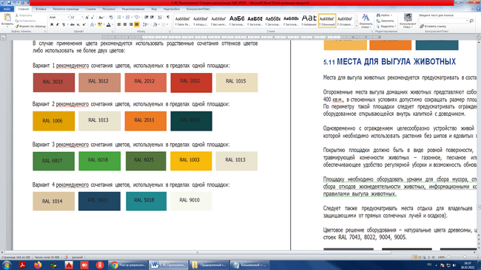

Вариант 2 рекомедуемого сочетания цветов, используемых в пределах одной площадки:



Вариант 3 рекомедуемого сочетания цветов, используемых в пределах одной площадки:



Вариант 4 рекомедуемого сочетания цветов, используемых в пределах одной площадки:



В цветовом решении спортивных элементов необходимо использовать один основной цвет (оттенок серого цвета RAL 7023, 7030, 7037) и один дополнительный (RAL 1007, 1017, 1033, 2001, 2011,

3028, 5001, 5025, 6026) .

Дополнительный цвет подбирается с учётом общего цветового решения ОДС либо с учётом цвета логотипа собственника, устанавливающего данное спортивное оборудование.

Варианты основного цвета

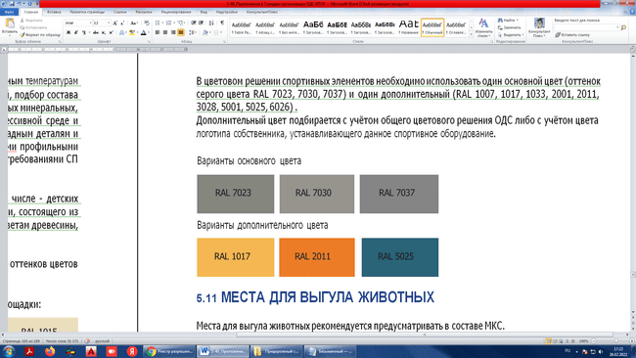

Варианты дополнительного цвета



**5.11 МЕСТА ДЛЯ ВЫГУЛА ЖИВОТНЫХ**

Места для выгула животных рекомендуется предусматривать в составе МКС.

Огороженные места выгула домашних животных представляют собой площадки размером не менее 400 кв.м., в стесненных условиях допустимо сокращать размер площадки до 250 кв.м.

По периметру такой площадки следует предусматривать ограждение высотой не менее 1,2 м., оборудованное открывающейся внутрь калиткой с доводчиком.

Одновременно с ограждением целесообразно устройство живой изгороди, при формировании которой необходимо использовать растения без шипов и ядовитых плодов.

Покрытию площадки должно быть в виде ровной поверхности, имеющей хороший дренаж, не травмирующей конечности животных – газонное, песчаное или песчано-земляное покрытие, обеспечивающее удобство регулярной уборки и возможность обновления.

Площадку необходимо оборудовать урнами для сбора мусора, специализированными урнами для сбора отходов жизнедеятельности животных, информационными конструкциями в виде стендов с правилами выгула животных.

Следует также предусматривать места отдыха для владельцев животных (скамьи с навесами, защищающими от прямых солнечных лучей и осадков).

Цветовое решение оборудования – натуральные цвета древесины, цветовое решение металлических стоек RAL 7043, 8022, 9004, 9005.

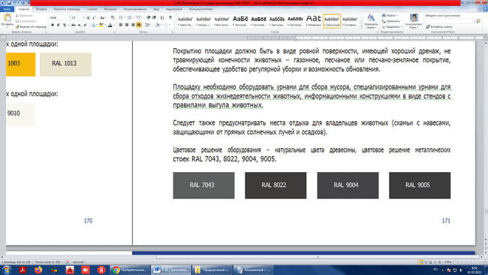

**5.12 ТУРИСТИЧЕСКАЯ НАВИГАЦИЯ.**

Для туристической навигации предлагается использовать специально разработанный логотип, который поможет создать узнаваемый стиль, объединяющий все ОДС, расположенные на автомобильных дорогах Красноярского края.

Элементы логотипа дают отсылку к природным особенностям края – образу могучего Енисея, горным рельефам, полям, а использование красного цвета – к символике Красного Яра.

Круг, с одной стороны, символизирует объединение более ста пятидесяти национальностей, проживающих в Красноярском крае, с другой – это символ остановки в пути. Линии, создающие ощущение скоростного движения по трассе, делают логотип динамичным и привлекательным для всех групп клиентов.





**РАЗДЕЛ 6**

**ОБЕСПЕЧЕНИЕ ДОСТУПНОСТИ ОДС ДЛЯ МАЛОМОБИЛЬНЫХ ГРУПП НАСЕЛЕНИЯ**

**6. ОБЕСПЕЧЕНИЕ ДОСТУПНОСТИ ОДС ДЛЯ МАЛОМОБИЛЬНЫХ ГРУПП НАСЕЛЕНИЯ**

Все типы ОДС должны соответствовать требованиям нормативных актов по обеспечению безбарьерной среды для маломобильных групп населения.

Маломобильные группы населения (МГН) — люди, испытывающие затруднения при самостоятельном передвижении, получении услуги, необходимой информации или при ориентировании в пространстве.

К маломобильным группам населения относятся инвалиды, люди с ограниченными (временно или постоянно) возможностями здоровья, люди с детскими колясками и т.п.

При устройстве тротуаров и пешеходных дорожек следует соблюдать следующие рекомендации:

• тротуары и пешеходные дорожки необходимо обустраивать в целях обеспечения непрерывности пешеходной инфраструктуры ОДС, а также свободного доступа для всех людей, в том числе инвалидов и других маломобильных групп населения, к объектам, входящим в состав ОДС;

• тротуары и пешеходные дорожки следует прокладывать по кратчайшим (наиболее удобным) путям движения инвалидов и других маломобильных групп населения, с учетом обеспечения беспрепятственности и безопасности движения по ним указанных групп пешеходов;

• тротуары и пешеходные дорожки следует, по возможности, выполнять без изменения уровня продольного профиля, с минимальным числом пересечений с проезжей частью территории ОДС;

• по возможности рекомендуется в пределах тротуаров или пешеходных дорожек выделять специальные полосы, предназначенных для движения инвалидов и других маломобильных групп населения.

Продольные уклоны тротуаров и пешеходных дорожек, по которым предполагается передвижение инвалидов и других маломобильных групп населения, устанавливаются с учетом следующих пространственно-территориальных ограничений:

а) Для обеспечения комфортных условий движения продольный уклон в проектных решениях следует принимать не более 25‰. При наличии уклонов 20…25‰ через каждые 100 м. наклонной поверхности необходимо предусматривать устройство промежуточных горизонтальных площадок длиной не менее 5,0 м.

б) Для нормальных условий движения продольный уклон следует принимать не более 40 ‰. При наличии уклонов более 25‰ необходимо предусматривать устройство промежуточных горизонтальных площадок, расстояние между которыми и их длина устанавливаются по таблице 10.

Таблица 10

|  |  |  |
| --- | --- | --- |
| Уклон, ‰ | Расстояния между горизонтальными площадками (не более), м | |
| длина площадки не менее 1,8 м | длина площадки не менее 5,0 м |
| 26...28 | 50,0 | 90,0 |
| 28...31 | 45,0 |
| 32...34 | 40,0 | 85,0 |
| 35...37 | 30,0 |
| 38...40 | 25,0 | 80,0 |
| 41...42 | 24,0 |
| 43...44 | 23,0 | 75,0 |
| 45...46 | 22,0 |
| 47...48 | 21,0 | 70,0 |
| 49...50 | 20,0 |

Пример планировки тротуара (пешеходной дорожки) с продольным уклоном, соответствующим нормальным условиям движения инвалидов:

26...40 ‰

41...50 ‰

25,0...50,0

> 1,8

20,0...24,0

> 5,0

70,0...90,0

Поперечный уклон тротуара или пешеходной дорожки не рекомендуется устанавливать более (рисунок: максимально допустимые значения поперечного уклона):

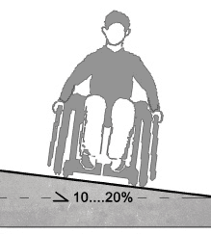

Для комфортных и нормальных условий – 10‰; - для стесненных условий – 20‰. Ступени и лестницы следует оборудовать с учетом требований СП 59.13330.2020.

Отдельные ступени (в том числе бортовые камни) и лестницы целесообразно применять на маршрутах движения слепых и слабовидящих людей, людей, использующих индивидуальные опоры (кроме опор на колесах), а также людей, не имеющих физических ограничений.

Резкие перепады высот пешеходных путей, в том числе высота отдельных ступеней и ступеней лестниц, принимаются не более 0,12 м. – для комфортных условий движения и 0,13…0,15 м. – для прочих условий движения. В местах применения бортового камня его верхняя поверхность выполняется в одном уровне с поверхностью пешеходного пути.

Для обеспечения безопасности и удобства передвижения МГН, в соответствии с ГОСТ Р 52875-2018, пешеходные пути оборудуются тактильно-контрастными наземными указателями – средствами информирования и предупреждения, представляющими собой рельефные (тактильные) контрастные полосы определенного рисунка, позволяющие инвалидам по зрению ориентироваться в пространстве путем осязания тростью, стопами ног или используя остаточное зрение.

Входы в здания, сооружения в составе ОДС для посетителей должны иметь ширину проема в свету не менее 1 м. Рекомендуется устраивать вход с отметки уровня земли для обеспечения доступа маломобильных групп населения. При невозможности организации входа с уровня земли следует устраивать пандусы с уклоном не более 5% (1/20) в соответствии с требованиями СП 59.13330.2020 Доступность зданий и сооружений для маломобильных групп населения.

Бордюрный пандус (съезд) — уклон пешеходного пути, необорудованный поручнями, предназначенный для сопряжения двух разноуровневых поверхностей для безбарьерного передвижения людей с детскими колясками или использующих кресла-коляски.

Выполнение коротких пандусов по всей ширине тротуаров или пешеходных дорожек, кроме стесненных условий, не допускается. В случае примыкания края тротуара или пешеходной дорожки к проезжей части дороги, пандус выполняют на стороне, противоположной краю проезжей части (рисунок).

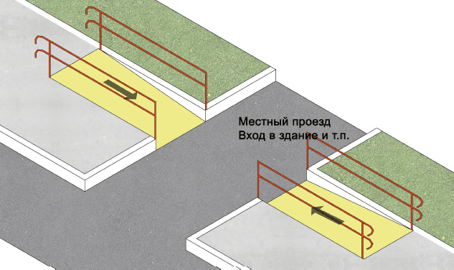 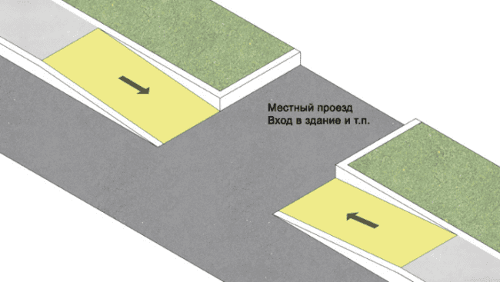

Размещение стоянок (парковок), оборудованных местами для транспортных средств, управляемых водителем-инвалидом или используемых для перевозки инвалидов (далее – транспортных средств инвалидов), а также планировка этих мест осуществляется согласно СП 59.13330.2020, СП 35-105- 2002.

Места для стоянки (парковки) транспортных средств инвалидов, располагаемые вдоль транспортных коммуникаций, разрешается предусматривать при уклоне дороги: - не более 25‰ для комфортных условий; - от 26‰ до 50‰ для нормальных условий; - от 51‰ до 100‰ для стесненных условий.

На стоянках (парковках) ОДС, в составе которых имеется здание, следует предусматривать не менее 10% мест (но не менее одного места) для транспортных средств инвалидов.

Общая ширина зоны стоянки (парковки) транспортного средства инвалида, включающей машино- место и пешеходную полосу, принимается не менее 3,6 м., включая ширину машино-места – 2,5 м. При совмещении двух машино-мест стоянки (парковки) транспортных средств инвалидов между ними допускается предусматривать одну пешеходную полосу шириной 1,10…1,25 м., независимо от способа постановки транспортных средств.

Длина машино-места стоянки (парковки) транспортного средства инвалида принимается равной 6,0 м. В случаях, когда стоянка (парковка) осуществляется параллельно краю тротуара или пешеходной дорожки, длину машино-места рекомендуется увеличивать до 6,5…7,0 м., с целью обеспечения беспрепятственного доступа водителя и/или пассажиров к багажнику, в котором располагается кресло-коляска (рисунок Схема и планировочные характеристики машино-мест стоянки (парковки) транспортных средств инвалидов).

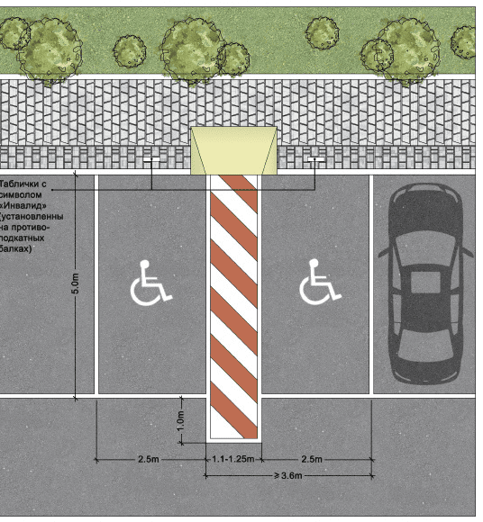

На стоянках (парковках) машино-место для транспортного средства инвалида следует обозначать дорожным знаком 6.4 «Место стоянки» совместно со знаком дополнительной информации 8.17

«Инвалиды» (рисунок Пример обозначения машино-места для стоянки (парковки) транспортного средства инвалидов с использованием дорожных знаков).

При наличии нескольких машино-мест дополнительно применяют табличку 8.2.2 – 8.2.6, указывающую зону действия знаков 6.4 и 8.17. Каждое машино-место для стоянки (парковки) транспортного средства инвалида рекомендуется дублировать дорожной разметкой 1.24.3 (рисунок Пример обозначения машино-места для стоянки (парковки) транспортного средства инвалидов с использованием дорожной разметки). Машиноместа для транспортных средств инвалидов целесообразно выделять контрастным цветом (например, голубым) и освещать в темное время суток.

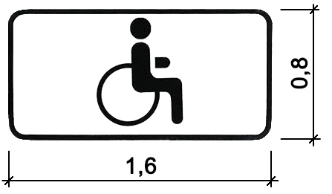

**РАЗДЕЛ 7**

**ДЕТАЛИ И УЗЛЫ**

**7. ДЕТАЛИ И УЗЛЫ**

|  |  |  |
| --- | --- | --- |
| 3.1 Схема устройства основания под асфальтобетон (ЩМА) |  | 3.2 Схема устройства основания под бетон |
|  |  |  |
|  |  |  |
| 3.3 Схема устройства основания под мелкоштучную бетонную плитку |  | 3.1.1. Конструкция асфальтобетонного покрытия при ширине пешеходного тротуара до 3,0 м., рассчитанная на автомобильную нагрузку с давлением на ось до 5,5 т. |
|  |  |  |

|  |  |  |
| --- | --- | --- |
| 3.3.2 Конструкция асфальтобетонного покрытия при ширине пешеходного тротуара до 3,0 м., рассчитанная на автомобильную нагрузку с давлением на ось до 7,0 т |  | 3.3.3 Конструкция тротуара, рассчитанная на автомобильную нагрузку с давлением на ось до 16,0 т. |
|  | | |
|  |  |  |
| 3.3.4 Узел сопряжения из асфальтобетона и бетонной тротуарной плитки (плитки из натурального камня) |  |  |
|  | | |

3.3.5 Узел установки бортового камня гранитного

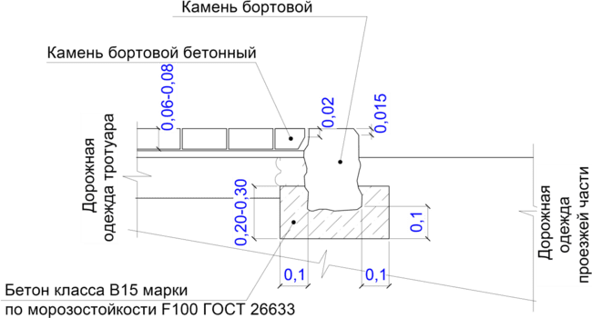

3.4 Схема устройства бордюрного пандуса с покрытием из бетонной плитки (плитки из натурального камня)

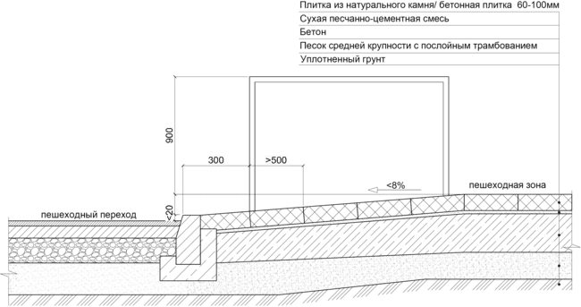

3.4 Схема устройства бордюрного пандуса с покрытием из асфальтобетона

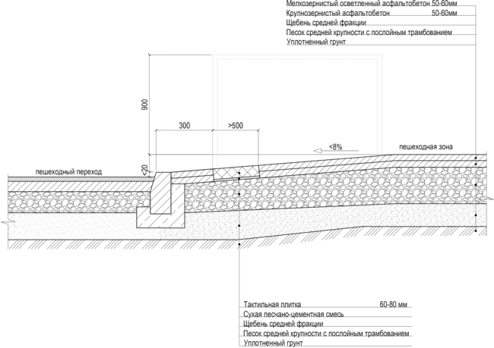

3.5 схема устройства основания под набивное покрытие

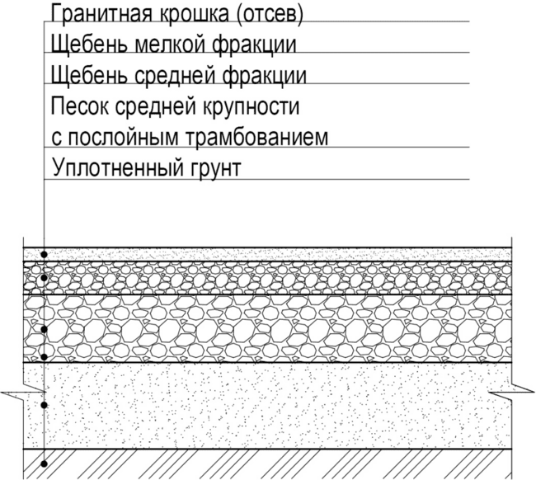

3.6 Схема сопряжения пешеходной зоны из асфальтобетона и газона

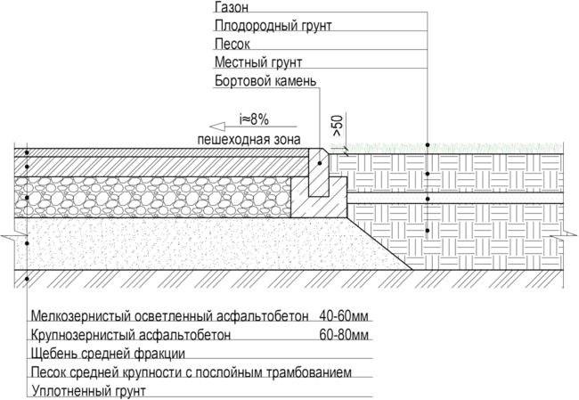

3.7 Схема сопряжения пешеходной зоны из бетонной плитки (натурального камня) с газоном через бортовой камень

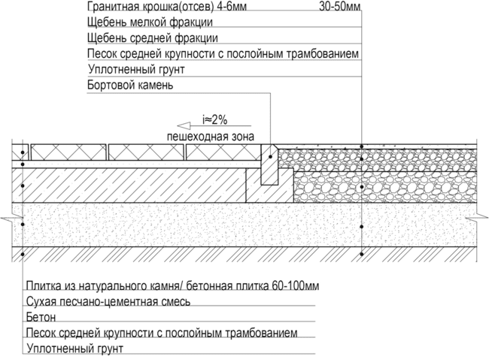

3.9 Схема устройства цветника

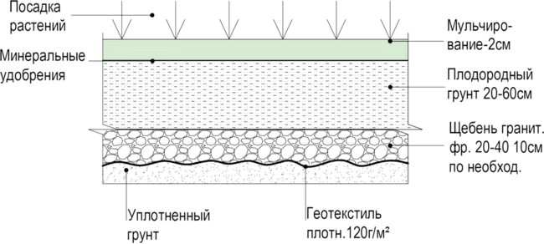

3.10 Схема устройства газона

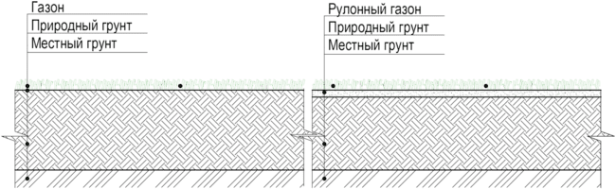

3.11 Схема устройства основания под укрепленный газон

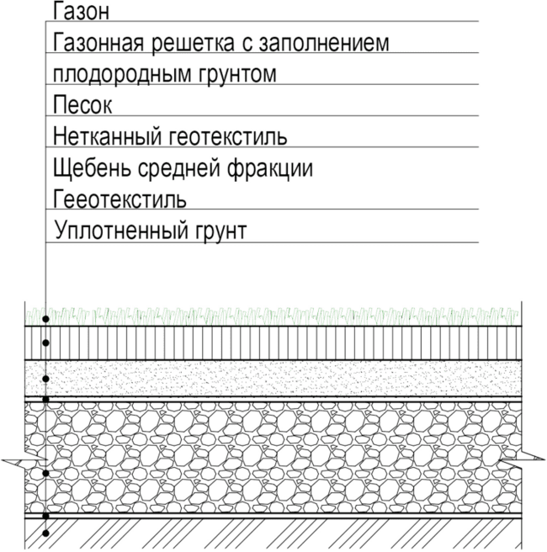

3.12 Схема устройства посевного газона

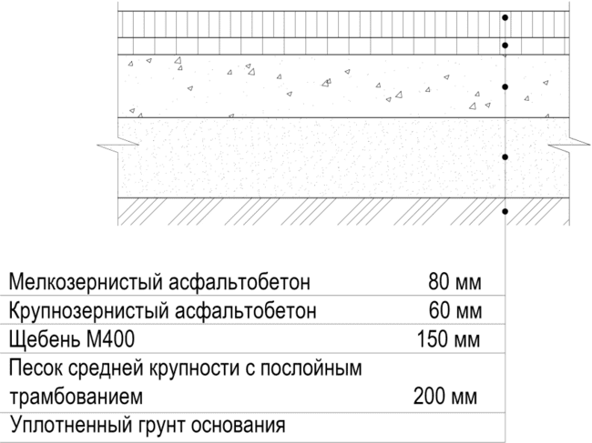

3.13.1 Схема устройства сопряжения асфальтобетонного покрытия и газона

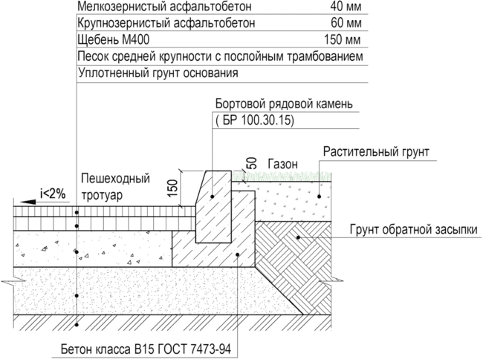

3.13.1 Узел установки бортового камня примыкания к газону

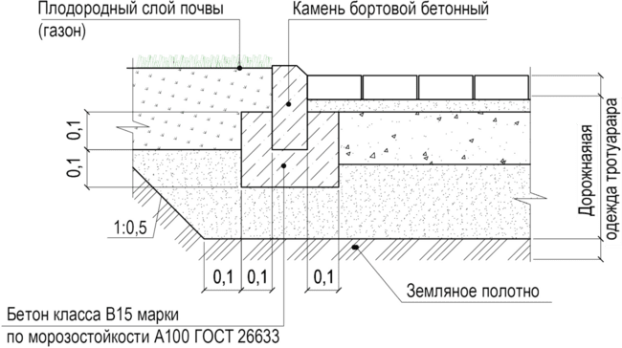

3.14 крепление опоры освещения на анкерных закладных

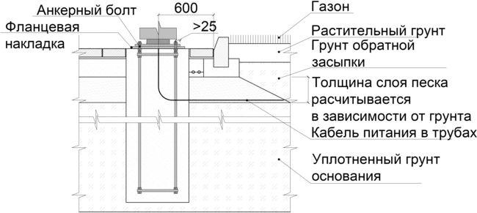

3.15 крепление опоры освещения на фланцевых закладных

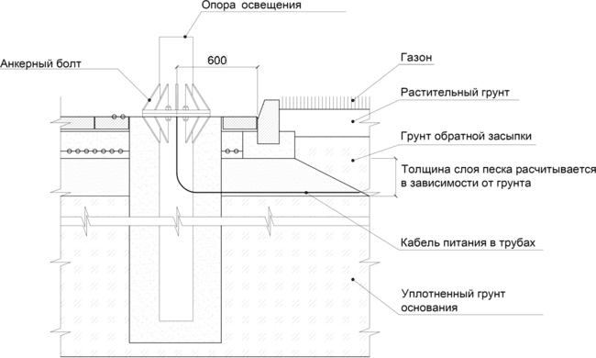

3.16 Схема монтажа опоры освещения

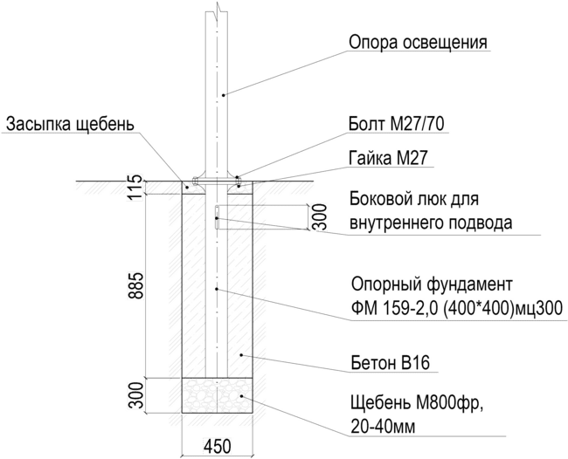

3.14 Схема установки светильника в газоне

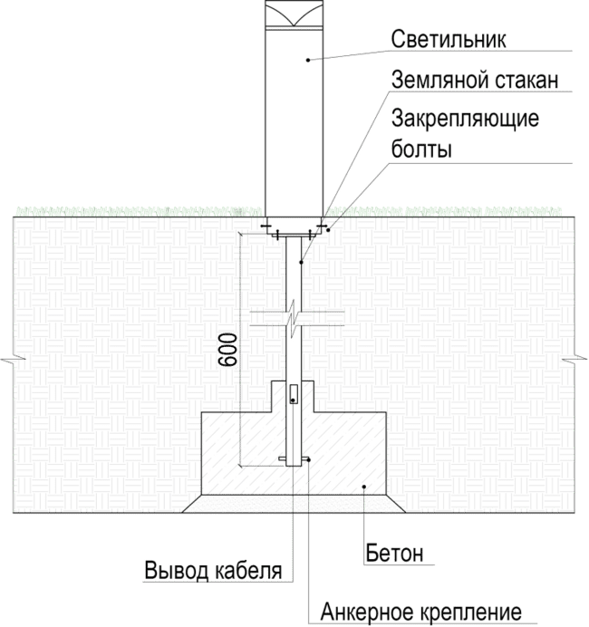

3.15 Схема установки светильника в покрытие

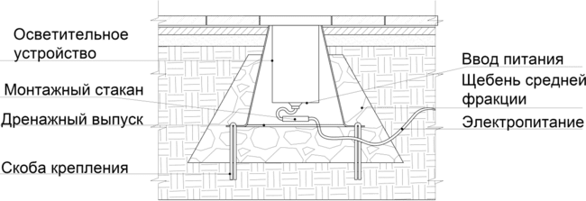

3.16 установка светильника в грунт

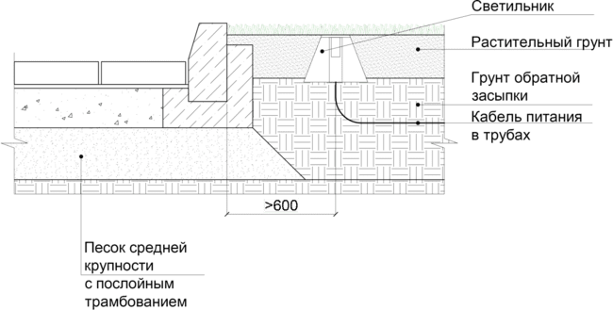

3.17 Схема устройства закрытого лотка водоотведения

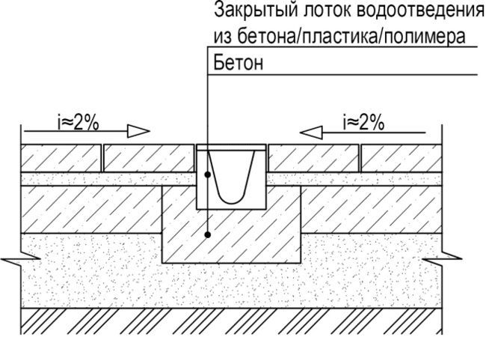

3.18 Схема устройства открытого лотка водоотведения

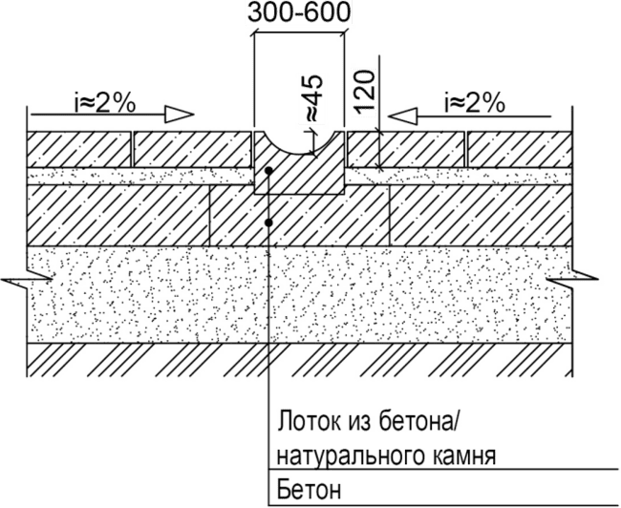

3.19 Узел устройства водоотводного лотка в асфальтобетон с примыканием к бортовому камню

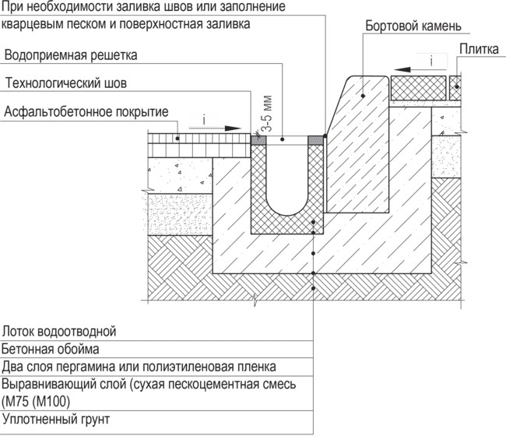

**РАЗДЕЛ 8**

**ТРЕБОВАНИЯ ПО ЭКСПЛУАТАЦИИ**

**ТРЕБОВАНИЯ ПО СОДЕРЖАНИЮ ОБЪЕКТОВ ДОРОЖНОГО СЕРВИСА И ИХ ТЕРРИТОРИИ (УБОРКА ТЕРРИТОРИИ, ПЕРИОДИЧНОСТЬ И ТЕХНОЛОГИЯ УБОРКИ, УХОД ЗА ЗЕЛЕНЫМИ НАСАЖДЕНИЯМИ, МЕСТА СКЛАДИРОВАНИЯ СНЕГА, ПРАВИЛА ПРОВЕДЕНИЯ РЕМОНТНЫХ И СТРОИТЕЛЬНЫХ РАБОТ)**

**8. ТРЕБОВАНИЯ ПО ЭКСПЛУАТАЦИИ**

Объекты дорожного сервиса всех типов, включая здания, сооружения, территорию с размещёнными на ней элементами благоустройства и озеленения, должны содержаться в течение года, вне зависимости от сезона, в исправном, чистом, безопасном состоянии и эстетичном виде.

Содержание (эксплуатация) ОДС — выполняемый в течение всего года (с учетом сезона) комплекс работ по уходу за автомобильной и пешеходной инфраструктурой и их элементами, за зданиями, сооружениями, расположенными на территории ОДС, иными элементами, в том числе — техническими средствами организации дорожного движения, устранению постоянно возникающих мелких повреждений, а также по уборке территории ОДС и ухода за зелёными насаждениями.

Задачи содержания (эксплуатации) ОДС:

• оперативное устранение незначительных разрушений и деформаций дорожных покрытий;

• своевременная уборка и вывоз снега, устранение скользкости с применением противогололедных материалов (далее — ПГМ) в зимний период;

• уборка от пыли и грязи в летний период, круглогодично — от мусора;

• поддержание исправного состояния и эстетичного внешнего вида элементов благоустройства ОДС.

Уборка территории ОДС, в том числе – проезжей части, осуществляется в соответствии с требованиями Отраслевого дорожного методического документа «Методические рекомендации по ремонту и содержанию автомобильных дорог общего пользования» (приняты и введены в действие письмом Минтранса РФ от 17.03.2004 N ОС-28/1270-ис).

С учетом специфики работ по содержанию (эксплуатации) улиц в разные периоды года устанавливаются следующие временные периоды: зимний, весенне-летний, межсезонный (осень- зима, зима-весна)

Таблица 11

Работы по зимней уборке и содержанию автомобильной и пешеходной инфраструктуры ОДС

|  |  |
| --- | --- |
| Проезжая часть | |
| Обработка проезжей части дороги противогололёдными материалами (ПГМ) | ПГМ следует равномерно распределять по всей площади проезжей части в соответствии с установленным режимом снегоочистки и нормами распределения. Нормы внесения ПГМ зависят от температуры воздуха и интенсивности выпадения осадков; |
| Сгребание и подметание снега проезжей части | Механизированное сгребание и подметание снега с проезжей части должно начинаться с началом снегопада;  Циклы подметания повторяют такое количество раз, какое необходимо для полной уборки снега с покрытия проезжей части;  Снег с проезжей части следует формировать в виде снежных валов с разрывами на ширину 2,0 - 2,5 м.  Нормативный срок ликвидации зимней скользкости и окончания снегоочистки - не более 5 часов. Нормативный срок ликвидации зимней скользкости принимается с момента ее обнаружения до полной ликвидации, а окончание снегоочистки - с момента окончания снегопада или метели до момента завершения работ. |
| Формирование снежных валов; выполнение разрывов в валах снега в местах въезда на территорию ОДС и выезда с неё | По окончании очередного цикла уборки необходимо приступить к выполнению работ по формированию снежных валов  Снежные валы на обочинах устраивают высотой не более 1 метра.  Ширина снежных валов на обочине не должна превышать 1,5 м. с разрывами длиной 2 - 2,5 м, валы снега должны быть подготовлены к погрузке в самосвалы.  Формирование снежных валов на улицах не допускается:  → на пересечениях автомобильных дорог в одном уровне в зоне треугольника видимости;  → ближе 10 м. от пешеходных переходов;  → на участках дорог, оборудованных транспортными ограждениями или повышенным бордюром;  → на тротуарах. |
| Погрузка и вывоз снежной массы | Вывоз снега должен осуществляться на отведенный земельный участок. |
| Очистка элементов безопасности | Барьерные ограждения, дорожные знаки и указатели должны быть очищены от снега, наледи и обеспечивать безопасное движение транспорта. Очистка производится по мере необходимости |
| Тротуары | |
| Посыпание дорожек и площадок песком или другими антигололедными материалами зимой при гололеде вручную или с применением пескоразбрасывателя | При обледенении покрытия тротуаров и пешеходных зон поверхность должна быть обработана ПГМ, исключающими скольжение во время движения пешеходов.  В период снегопадов и гололеда тротуары и другие пешеходные зоны должны обрабатываться ПГМ. Время на обработку тротуаров не должно превышать 12 часов с начала снегопада. |
| Ручная и механизированная очистка от снега  Удаление наледи | Снегоочистку тротуаров и пешеходных дорожек осуществляют средствами малой механизации или вручную после завершения работ по снегоочистке проезжей части сразу по окончании снегопадов. При интенсивных длительных снегопадах циклы снегоочистки и обработки ПГМ должны повторяться после каждых 5 см. выпавшего снега. |
| Погрузка и вывоз снежной массы | Вывоз снега должен осуществляться на отведенный земельный участок. |
| Требования к организации мест складирования снега | |

Размещение снега может осуществляться на временных снегоприемных пунктах.

Места временного складирования снега (далее - МВС) определяются с учётом требований и Земельного кодекса Российской Федерации, Водного кодекса Российской Федерации, Федерального закона от 10.01.2002 № 7-ФЗ «Об охране окружающей среды», Федерального закона от 24.06.1998 № 89-ФЗ «Об отходах производства и потребления».

На территории МВС требуется проведение организационно-технических мероприятий, исключающих негативное воздействие складируемого снега на окружающую природную среду.

Размещение МВС необходимо осуществлять на территориях, не используемых для застройки, вне водосборных зон водоемов, рекреационных зон. Запрещается размещение МВС в границах водоохранных зон водных объектов.

МВС должны иметь ограждение по периметру, а также временную грунтовую обваловку с устройством отвода талых вод.

МВС должны иметь подъезды с твердым покрытием для транспортных средств, а также располагаться от жилой застройки на расстоянии не менее 50 м. Устройство въездов и выездов должно обеспечивать нормальное маневрирование автотранспортных средств, доставляющих снег.

В весенний период территория МВС и прилегающая к ним территория очищаются от отходов производства и потребления, а также крупногабаритного мусора с дальнейшим вывозом остатков отходов производства и потребления на полигоны твердых бытовых отходов. Территория приводится в надлежащее санитарно-экологическое состояние.

При производстве зимней уборки запрещается:

• выдвигать или перемещать на проезжую часть снег, счищаемый с внутренней территории ОДС, а также снег, счищаемый с парковочных карманов;

• применять на тротуарах в качестве ПГМ техническую соль или жидкий хлористый кальций в чистом виде;

• перебрасывать шнекоротором или перемещать загрязненный или засоленный снег, а также скол льда на газоны, цветники, кустарники и другие зеленые насаждения;

• складировать (сбрасывать) снег после скалывания льда на тротуары, контейнерные площадки, а также на газоны и в зоны зеленых насаждений;

• сдвигать снег к стенам зданий и сооружений.

Таблица 12

Работы по летней уборке и содержанию автомобильной и пешеходной инфраструктуры ОДС

|  |  |
| --- | --- |
| Проезжая часть | |
| Мойка проезжей части ОДС | Мойка производится по мере необходимости и представляет собой смыв пыли и других загрязнений с проезжей части в лотковую часть (при её наличии). При мойке проезжей части не допускается выбивание струей воды дорожного смета, мусора и посторонних предметов на тротуары, газоны, фасады зданий, сооружений.  Уборка мест, недоступных для механизированной уборки, производятся с применением ручной работы. |
| Подметание и уборка проезжей части | Не допускается запыление пространства при производстве работ.  Подметание проезжей части ОДС осуществляется с обязательным предварительным увлажнением дорожных покрытий. |
| Отвод либо откачка воды с проезжей части, парковок, автостоянок, в местах скоплений | В периоды обильных осадков рекомендуется выполнять отвод либо откачку воды |
| Тротуары | |
| Первоначальная ручная уборка недоступных для механизмов мест | Подметание тротуаров (с обязательным предварительным увлажнением) производится подметально-уборочными машинами с механизированной и ручной подборкой грязи и мусора либо с применением ручной работы.  Мойка тротуаров производится дорожно-уборочными машинами  Поверхность тротуаров должна быть полностью очищена от грунтово-песчаных наносов и различного мусора.  Сбор (вывоз) смета производится непосредственно после завершения операции подметания. |
| Ручное и механизированное подметание, вывоз, утилизация смета и мусора |
| Удаление сорной растительности (очистка от травы) вручную  и препаратами для борьбы с сорняками, сбор, вывоз, размещение, утилизация растительных остатков |
| Ремонт дорожного покрытия проезжей части, тротуаров, бордюров и элементов обустройства дорог | |
| Устранение деформаций и повреждений (заделка выбоин, просадок, шелушения, выкрашивания и других дефектов) покрытий, исправление кромок покрытий, устранение повреждений бордюров, заливка трещин на асфальтобетонных и цементобетонных покрытиях, восстановление и заполнение деформационных швов;  Устройство изолирующего слоя из мелкозернистой поверхностной обработки локальными картами для приостановки и предупреждения развития отдельных трещин и сетки трещин;  Восстановление изношенных верхних слоев асфальтобетонных покрытий на отдельных участках;  Восстановление поперечного профиля и ровности проезжей части с щебеночным, гравийным покрытием без добавления или с добавлением щебня, гравия или других материалов; подсыпка и укрепление обочин;  Восстановление дорожной одежды на участках с пучинистыми и слабыми грунтами;  Устранение отдельных повреждений или замена отдельных разрушенных бордюров и подпорных стенок;  Устранение повреждений покрытия тротуаров. | Работы по техническому содержанию асфальтобетонных покрытий проезжей части, включая аварийно-восстановительный ремонт бортового камня, в летний период осуществляется с применением горячих и холодных асфальтобетонных смесей.  Ремонт дорожных покрытий производится с наступлением теплого периода и до наступления постоянных отрицательных температур воздуха (при температуре воздуха не ниже +5 °C в сухую погоду).  Заделку температурных трещин (как правило, сквозных) производят преимущественно в осенне-весенний период при температуре воздуха не ниже +15 °C, когда они достаточно раскрыты.  Отдельные дефекты в виде выкрашивания и шелушения (если в ближайшие два года не предусмотрено устройство поверхностной обработки) устраняют методом аналогично ремонту выбоин.  При появлении на отдельных участках асфальтобетонного покрытия избытка битума, вызванного его выпотеванием, их следует присыпать высевками или крупнозернистым песком с последующей очисткой поверхности механической щеткой. |

Таблица 13

Работы по уборке и содержанию автомобильной и пешеходной инфраструктуры ОДС в период межсезонья (переходный период осень - зима, зима – весна)

|  |  |
| --- | --- |
| Удаление снега и льда с проезжей части и обочин | В весенний период, до начала интенсивного таяния с проезжей части и обочин должен быть удален снег и лед.  После просыхания проезжая часть ОДС, покрытия тротуаров, пешеходных дорожек, а также поверхность обочин и откосов земляного полотна должны быть очищены от мусора, посторонних предметов, не имеющих отношения к их обустройству |
| Удаление грунтовых наносов | Грунтовые наносы убирают подметально-уборочные машины или подметальные трактора с последующей погрузкой и вывозом грязи на свалку. |
| Мойка и подметание проезжей части, лотков и тротуаров | Зачистка лотковой части дорог и тротуаров производится вручную. Грязь грузят фронтальным погрузчиком в самосвал. После вывоза грязи завершающую уборку оставшихся загрязнений производят подметально-уборочной техникой |
| Содержание открытых и закрытых водостоков: прочистка и промывка закрытых водостоков и колодцев (при необходимости с прогревом); очистка от мусора, снега и наледи | Закрытые и открытые водостоки должны содержаться в исправности и постоянной готовности к приему и отводу талых и дождевых вод. Уборка и очистка устройств, предназначенных для отвода поверхностных и грунтовых вод (от ила, грязи, листьев, мусора) осуществляется один раз весной и далее по мере накопления. |

В Таблице приведены мероприятия по содержанию и эксплуатации следующих элементов благоустройства ОДС:

• элементы озеленения (деревья, кустарники, газоны);

• пешеходные коммуникации с мягкими типами покрытий;

• нестационарные объекты (киоски, павильоны, торговые ряды, малые архитектурные формы);

• различные типы оборудования и элементы благоустройства (уличная мебель, детские и спортивные площадки, коммунально-бытовое оборудование, рекламные, информационные (в том числе – навигационные) конструкции, ограждения, опоры освещения).

Таблица 14

|  |  |  |
| --- | --- | --- |
| Наименование работ | Сроки выполнения работ | Кол-во в течение года |
| Деревья | | |
| замена подвязок, подвязка деревьев, установка недостающих кольев у молодых посадок деревьев, замена растяжек и обвязки | V, IX | 2 |
| промывка крон хвойных деревьев водой или растворами моющих средств | VI-VIII | 1 |
| промывка крон лиственных деревьев водой или растворами моющих средств | VI-VIII | 1 |
| внекорневая подкормка деревьев, внесение органических и минеральных удобрений в приствольные лунки деревьев | VI-IX | 1 |
| опрыскивание крон деревьев в облиственном состоянии препаратами для защиты растений от вредителей и болезней (ядохимикатами) | VI-VIII | 1 |
| полив почвы в приствольных лунках с устройством отверстий для почвенного водообмена, с рыхлением почвы в приствольных лунках после полива | VI-VIII | по мере необходимости |
| рыхление, штыковка, прополка и мульчирование почвы в приствольных лунках | VI-VIII | 4 |
| формовочная обрезка крон деревьев | XI-III | 1 |
| омолаживающая обрезка крон, спиливание скелетных ветвей | XI-III | 1 |
| санитарная обрезка крон деревьев хвойных пород, вырезка сухих и поврежденных ветвей, вырезка сучьев, потерявших декоративную ценность, обрезка крон под естественный вид | V-VIII | 1 |
| санитарная обрезка крон деревьев лиственных пород, вырезка сухих ветвей, прореживание крон деревьев, удаление лишних, неправильно растущих ветвей, старых, больных, поврежденных ветвей, обрезка крон под естественный вид | I-XII | 1 |
| удаление, вырезка поросли на деревьях (стволовой и прикорневой) | V-X | 1 |
| лечение, закраска ран и механических повреждений у деревьев | III-XI | 1 |
| Кустарники | | |
| внекорневая подкормка кустарников, внесение органических и минеральных удобрений в приствольные лунки и канавки | VI-IX | 1 |
| опрыскивание крон кустарников в облиственном состоянии препаратами для защиты от вредителей и болезней (ядохимикатами) | VI-IX | 1 |
| полив | VI-IX | по мере необходимости |
| прополка, рыхление, штыковка и мульчирование почвы в приствольных лунках и канавках | VI-IX | 4 |
| очистка приствольных лунок и канавок кустарников от случайного мусора, вывоз, размещение, утилизация мусора | I-XII | по мере необходимости |
| санитарная обрезка крон кустарников, обрезка крон кустарников под естественный вид, прочистка живой изгороди | I-XII | 1 |
| прореживание крон кустарников с удалением лишних побегов и укорачиванием стеблей | I-XII | 1 |
| формовочная стрижка, формирование крон кустарников (шар, пирамида, куб и др.) | II-XI | 2-4 |
| стрижка живой изгороди с приданием нужной формы (для постоянно стригущихся изгородей) | VI-IX | 2-4 |
| омолаживающая обрезка крон и корней старовозрастных кустарников | I-XIII | 1 |
| обрезка отцветших соцветий | VI-IX | 1 |
| окучивание и утепление корней и штамба кустарников утепляющим материалом на зиму для защиты от вымерзания, укрытие щитами | X-XII | 1 |
| разокучивание и снятие утепления кустарников после зимнего периода | III-V | 1 |
| Газоны | | |
| очистка газонов вдоль проезжей части от песка, осевшего после уборки дорог, снятие песка, вывоз, размещение, утилизация песка | III-V | 1 |
| сгребание с поверхности газона листьев и органического мусора, вывоз, утилизация мусора |  |  |
| весной | III-V | 1 |
| осенью | VIII-XII | 1 |
| очистка газонов от случайного мусора, ветвей и сучьев | I-XII | по мере необходимости |
| выкашивание, косьба газонов, стрижка газонного бордюра, сгребание, уборка, вывоз, утилизация скошенной травы |  |  |
| партерные, обыкновенные газоны | VI-IX | 4 |
| луговые, цветущие газоны | VI-IX | 1 |
| стрижка декоративно-лиственных ковровых растений и цветочного бордюра | V-IX | 6 |
| очистка от случайного мусора, вывоз, размещение, утилизация мусора | I-XII | по мере необходимости |
| Пешеходные коммуникации с мягким покрытием (грунтовым, щебёночным, песчано-гравийным и пр.) | | |
| ручное и механизированное подметание, вывоз, утилизация смета и мусора | I-XII | 5 |
| удаление сорной растительности (очистка от травы) вручную и препаратами для борьбы с сорняками, сбор, вывоз, размещение, утилизация растительных остатков | V-X | 1 |
| обрезка и выравнивание бортов дорожек и площадок с мягким покрытием | V-X | 1 |
| ручная и механизированная очистка от снега, вывоз, утилизация снега | X-IV | по мере необходимости |
| посыпание дорожек и площадок песком или другими антигололедными материалами зимой при гололеде вручную или с применением пескоразбрасывателя | X-IV | по мере необходимости |
| расчистка, защита от коррозии, антисептирование и окраска элементов сопряжений поверхностей | VI-IX | 1 |
| очистка от ила, грязи, листьев, мусора ливнестоков, лотков, дренажных канав, колодцев дренажной системы, вывоз, размещение, утилизация мусора, промывка труб, лотков и люков колодцев водой | VI-IX | 1 |
| Некапитальные объекты: киоски, павильоны, торговые ряды, малые архитектурные формы (навесы, беседки) | | |
| замена пришедших в негодность конструктивных элементов и крепежных деталей | V-VI | 1 |
| подготовка к покраске (расчистка, защита от коррозии, антисептирование) или нанесению специализированных составов (для деревянных элементов) | V-VI | 1 |
| покраска или нанесение специализированных составов (лак, пропитка) | V-VI | 1 |
| очистка поверхности и промывка | V-IX | 1 |
| очистка от мусора | I-XII | ежедневно |
| очистка от снега | X-IV | по мере необходимости |
| Некапитальные объекты: киоски, павильоны, торговые ряды, малые архитектурные формы (навесы, беседки) | | |
| Уличная мебель | | |
| замена пришедших в негодность конструктивных элементов и крепежных деталей | V-VI | 1 |
| подготовка к покраске (расчистка, защита от коррозии, антисептирование) или нанесению специализированных составов (для деревянных элементов) | V-VI | 1 |
| покраска или нанесение специализированных составов (лак, пропитка) | V-VI | 1 |
| очистка поверхности и промывка | V-IX | 2 |
| сметание снега | X-IV | по мере необходимости |
| Детское игровое оборудование, спортивное оборудование | | |
| очистка поверхности и промывка | V-IX | 1 |
| замена загрязненного песка в детских песочницах | V-IX | 1 |
| расчистка, защита от коррозии, антисептирование и окраска | V-IX | 1 |
| Коммунально-бытовое оборудование: урны, контейнеры (мусоросборники) | | |
| очистка поверхности и промывка | V-IX | 1 |
| очистка от отходов в течение дня по мере накопления мусора, но не реже 2 раз в день (утром и вечером) | I-XII | по мере необходимости |
| Мытье урн, контейнеров (мусоросборников) с применением дезинфицирующих средств | V-IX  (ориентировочно) | не реже 2 раз в месяц (в период с положительными среднедневными температурами) |
| расчистка, защита от коррозии, антисептирование и окраска | V-IX | 1 |
| Рекламные, информационные (в том числе – навигационные) конструкции | | |
| очистка конструкций (опоры, декоративные элементы (при наличии), информационное поле) от загрязнений (грязи, потеков, вандального граффити, печатных рекламных и информационных материалов). В  случае сильных загрязнений — мытье элементов конструкции, информационного поля. | V-IX | 1 |
| при возникновении очагов коррозии, появлении трещин, сколов, утраты (полного, частичного) красочного слоя – покраска поверхности (для материалов, допускающих покраску). При повреждении поверхности конструкции, выполненной из материалов, не подлежащих покраске – замена поврежденного материала на аналогичный. | V-IX | 1 |
| при наличии подсветки – замена пришедшего в негодность осветительного оборудования | I-XII | по мере необходимости |
| Ограждения | | |
| очистка ограждения от снега | X-III  (ориентировочно) | по мере необходимости |
| очистка поверхности от загрязнений, печатных рекламных и информационных материалов, промывка | V-IX | 1 |
| удаление сорной растительности между конструктивными элементами вручную и препаратами для борьбы с сорняками | V-X | 1 |
| расчистка, защита от коррозии, антисептирование и окраска | V-IX | 1 |
| Опоры освещения | | |
| периодический осмотр повреждений элементов опоры освещения, очагов коррозии, крена опоры (допускается отклонение от вертикали не более 5 градусов, при большем отклонении необходим комплекс работ по возвращению вертикального положения) | I-XII | 1-2 |
| очистка поверхности и промывка опорных конструкций, цоколей, светильников | V-IX | 1 |
| защита от коррозии, антисептирование и окраска опорных конструкций, цоколей опор освещения | V-IX | 1 |

Не допускается:

• покраска, побелка бордюров, поребриков, брусчатки, тротуарной плитки;

• побелка стволов деревьев;

• покраска опор освещения в цвета (оттенки), отличающиеся от первоначального цвета опоры;

• покраска элементов благоустройства, выполненных из материалов, не подлежащих окрашиванию (композитные материалы, древесина с масляной пропиткой (покрытием), металлические детали с оцинкованной поверхностью (за исключением окрашенные в заводских условиях) и т.д.).

Содержание фасадов зданий и сооружений:

Для сохранения эстетичного вида фасадов зданий и сооружений, находящихся на территории ОДС, необходимо периодически – не реже одного-двух раз в год (как правило, перед началом летнего периода и после его завершения (в предзимний период)) – выполнять очистку или промывку не только окон, витражей, но и фасада.

Вследствие применения различных строительных материалов и наличия разнообразных загрязнений (пыль, органические вещества, агрессивные химические материалы и т. д.) очистка фасадов

представляет собой комплексную задачу. В отдельных случаях применение воды с моющими средствами не приводит к желаемому результату, поэтому приходится прибегать к таким мерам, как химическая и механическая обработка или их комбинация.

Традиционные фасадные штукатурки (например, набрызг каменной пыли, известковая побелка) чистить не рекомендуется. Химическим способам очистки можно подвергать только покрытия, имеющие органическую основу.

При самостоятельном (без привлечения специализированных организаций) очистке фасадных поверхностей рекомендуется использовать следующие способы:Обмывка стен чистой холодной водой: в зависимости от твердости поверхности и степени загрязнения обмывку производят мягкими или жесткими щетками из растительных волокон или с искусственным ворсом.

Не рекомендуется применять проволочные щетки, поскольку ими можно повредить поверхность. Другим способом является обмывка струей воды под давлением 2 - 6 бар из водопроводной сети или с помощью моечного насосного оборудования без каких-либо моющих средств.

Ручная или механическая очистка фасадов с применением химических средств проводится в таком порядке:

• увлажнение стены;

• нанесение на поверхность жидкого или пастообразного моющего средства (если нужно, то несколько раз);

• удаление струей воды размягченных загрязнений и моющего средства.

По мере необходимости операции повторяют.

Перед началом очистки с учетом имеющихся дефектов и повреждений выбирают экономически наиболее целесообразные решения: очищать поверхность, а затем производить ее ремонт или отремонтировать, обновить всю стену. Очистка растрескавшихся, покрытых дутиками, поврежденных, осыпавшихся фасадных поверхностей не рекомендуется, поскольку это приводит к дальнейшему их разрушению. При выполнении очистки, несмотря на меры предосторожности, в процессе работы на поверхности могут образоваться повреждения, которые необходимо устранить непосредственно после чистки.

Для сохранения (возвращения) исходного внешнего облика здания, сооружения существуют различные моющие средства и способы чистки, которые позволяют вернуть любой облицовочной поверхности ее первоначальный вид.

Для качественного проведения данных работ необходимо привлекать специализированные органиазции.

Основные правила при подборе способа очистки:

• определить материал фасада, причем не только саму облицовку, но и то, из чего сделаны стены;

• выбрать способ очистки: глубокая, поверхностная, после ремонта, с дальнейшей обработкой противогрибковым препаратом;

• выяснить тип загрязнений: чем они сильнее, застарелее и обширнее, тем более мощное средство следует выбирать, при небольшой поверхностной грязи – достаточно будет щадящего средства.

Моющие средства для фасадов делятся на несколько типов, в зависимости от:

• области применения, то есть самой поверхности: кирпич, плитка, стекло и так далее;

• степени воздействия: щадящее или агрессивное;

• структура: абразивные, паста или жидкое.

Некоторые моющие средства требуют использования дополнительного оборудования. Также существуют препараты, после нанесения которых поверхность остается защищенной от будущих загрязнений. Некоторые из них предотвращают образование высолов.

В зависимости от того, какой тип и интенсивность загрязнения поверхности, а также облицовочный материал на здании, очистка фасада производится одним из следующих способов:

• Гидроструйный: используется для очистки мраморных, гранитных поверхностей, а также фасадов из натурального камня. Очистка происходит слабо концентрированным щелочным раствором с водой.

• Высокогидравлический: используется для очистки гранита, керамической плитки, кирпича. Очистка производится струями слабощелочных растворов под сильным давлением. Для очистки окон таким способом вместо раствора используют обычную воду.

• Ручной: используется для очистки фасадов из стекла и металла при помощи химических моющих средств. Непосредственно перед очисткой необходимо протестировать материал фасада для выбора правильного препарата: для гранита и мрамора нельзя использовать средства, содержащие кислоты, так как они разъедают натуральный камень, для них подойдут щелочные или нейтральные средства. Оштукатуренную поверхность чистят нейтральными препаратами.

• Пескоструйный: загрязнения удаляют абразивными веществами. Использование спецоборудования делает процесс более эффективным и быстрым. Под сильным давлением частички абразива выбрасываются на поверхность, выбивая даже самую застаревшую грязь. Такой способ используют, когда предполагается очистка фасадов от высолов, потеков краски на кирпиче, цементных брызг на бетонных поверхностях. Граффити удаляются тоже этим методом.

Пескоструйная очистка также подготавливает поверхность к нанесению нового типа покрытия, к реставрации фасада. Такой метод требует наличия специального оборудования и профессиональных навыков.

При очистке щелочными очистителями обеспечивается качественная подготовка поверхностей под покраску или шпатлевку.

Если после очистки не предусматривается покраска фасада, то его последующая гидрофобная обработка обеспечивает снижение адгезии к загрязнениям и продление межремонтного срока.

**РАЗДЕЛ 9**

**ПЕРЕЧЕНЬ НОРМАТИВНО-ПРАВОВЫХ ДОКУМЕНТОВ**

Стандарт выполнен на основании требований нормативных и руководящих документов, действующих на территории Российской Федерации:

Постановление Правительства Красноярского края от 26 февраля 2020 г. №127-п «Об утверждении перечня автомобильных дорог общего пользования регионального или межмуниципального значения Красноярского края»;

Постановление Правительства РФ от 16.02.2008 N 87 (ред. от 15.07.2021) "О составе разделов проектной документации и требованиях к их содержанию";

Постановление правительства РФ от 28 октября 2020 г. №1753 «О минимально необходимых для обслуживания участников дорожного движения требованиях к обеспеченности автомобильных дорог общего пользования федерального, регионального или межмуниципального, местного значения объектами дорожного сервиса, размещаемыми в границах полос отвода автомобильных дорог, а также требованияхк перечню минимально необходимых услуг, оказываемых на таких объектах дорожного сервиса» ;

Земельный кодекс Российской Федерации от 25 октября 2001 г. N 136-ФЗ (ЗК РФ) (с изменениями и дополнениями);

Водный кодекс Российской Федерации от 3 июня 2006 г. N 74-ФЗ (ВК РФ) (с изменениями и дополнениями);

Федеральный закон от 10 января 2002 г. N 7-ФЗ "Об охране окружающей среды" (с изменениями и дополнениями);

Федеральный закон от 24 июня 1998 г. N 89-ФЗ "Об отходах производства и потребления" (с изменениями и дополнениями);

Приказ Росавтодора от 12.12.2016 №2124 «Об утверждении положения о генеральной схеме размещения объектов дорожного сервиса и многофункциональных зон дорожного сервиса вдоль автомобильных дорог общего пользования федерального значения»;

Регламент размещения многофункциональных зон дорожного сервиса на автомобильных дорогах Государственной компании «Российские автомобильные дороги» утвержден приказом ГК «Автодор» от 24.06.13 №114;

Методические рекомендации по ремонту и содержанию автомобильных дорог общего пользования (приняты письмом Росавтодора от 17 марта 2004 г. N ОС-28/1270-ис);

Приказ Минтранса РФ от 13 января 2010 г. N 4 "Об установлении и использовании придорожных полос автомобильных дорог федерального значения" (с изменениями и дополнениями);

Приказ Министерства транспорта РФ от 18 августа 2020 г. N 313 «Об утверждении Порядка установления и использования полос отвода автомобильных дорог федерального значения»;

Распоряжение Федерального дорожного агентства от 12 января 2011 г. N 13-р «Об издании и применении ОДМ 218.4.005-2010 «Рекомендации по обеспечению безопасности движения на автомобильных дорогах»;

Федеральный закон от 8 ноября 2007 г. N 257-ФЗ «Об автомобильных дорогах и о дорожной деятельности в Российской Федерации и о внесении изменений в отдельные законодательные акты Российской Федерации» (с изменениями и дополнениями);

Национальный стандарт РФ «Станции и комплексы автозаправочные. Правила технической эксплуатации» ГОСТ Р 58404-2019

Национальный стандарт РФ ГОСТ Р 52289-2019 «Технические средства организации дорожного движения. Правила применения дорожных знаков, разметки, светофоров, дорожных ограждений и направляющих устройств»;

Национальный стандарт РФ ГОСТ Р 52766-2007 «Дороги автомобильные общего пользования. Элементы обустройства. Общие требования»;

Межгосударственный стандарт ГОСТ 33151-2014 «Дороги автомобильные общего пользования. Элементы обустройства. Технические требования. Правила применения»;

Национальный стандарт РФ «Станции и комплексы автозаправочные. Правила технической эксплуатации» ГОСТ Р 58404-2019

Национальный стандарт РФ ГОСТ Р 52289-2019 «Технические средства организации дорожного движения. Правила применения дорожных знаков, разметки, светофоров, дорожных ограждений и направляющих устройств»;

Национальный стандарт РФ ГОСТ Р 52766-2007 «Дороги автомобильные общего пользования. Элементы обустройства. Общие требования»;

Межгосударственный станадрт ГОСТ 33151-2014 «Дороги автомобильные общего пользования. Элементы обустройства. Технические требования. Правила применения»;

Межгосударственный стандарт ГОСТ 33062-2014 «Дороги автомобильные общего пользования. Требования к размещению объектов дорожного и придорожного сервиса» (введен в действие приказом Федерального агентства по техническому регулированию и метрологии от 14 августа 2015 г. N 1163-ст);

Межгосударственный стандарт ГОСТ 31174-2017 «Ворота металлические. Общие технические условия» (введен в действие приказом Федерального агентства по техническому регулированию и метрологии от 12 октября 2017 г. N 1405-ст);

Межгосударственный стандарт ГОСТ 30389-2013 «Услуги общественного питания. Предприятия общественного питания Классификация и общие требования» (введен в действие приказом Федерального агентства по техническому регулированию и метрологии от 22 ноября 2013 г. N 1676- ст);

Межгосударственный стандарт ГОСТ 33100-2014 «Дороги автомобильные общего пользования. Правила проектирования автомобильных дорог» (введен в действие приказом Федерального агентства по техническому регулированию и метрологии от 31 августа 2015 г. N 1205-ст);

Национальный стандарт РФ ГОСТ Р 52024-2003 «Услуги физкультурно-оздоровительные и спортивные. Общие требования» (принят постановлением Госстандарта РФ от 18 марта 2003 г. N 80-ст);

Межгосударственный стандарт ГОСТ 33176-2014 «Дороги автомобильные общего пользования. Горизонтальная освещенность от искусственного освещения. Технические требования» (введен в действие приказом Федерального агентства по техническому регулированию и метрологии от 26 марта 2015 г. N 181-ст);

Национальный стандарт РФ ГОСТ Р 55840-2013 «Источники света и приборы осветительные. Представление данных для расчета освещения» (утв. приказом Федерального агентства по техническому регулированию и метрологии от 22 ноября 2013 г. N 1779-ст);

Межгосударственный стандарт ГОСТ IEC 60598-1-2017 «Светильники. Часть 1. Общие требования и методы испытаний» (введен в действие приказом Федерального агентства по техническому регулированию и метрологии от 30 января 2020 г. N 20-ст);

Межгосударственный стандарт ГОСТ 14254-2015 (IEC 60529:2013) «Степени защиты, обеспечиваемые оболочками (Код IP)» (введен в действие приказом Федерального агентства по техническому регулированию и метрологии от 10 июня 2016 г. N 604-ст);

Межгосударственный стандарт ГОСТ 12.4.026-2015 «Система стандартов безопасности труда. Цвета сигнальные, знаки безопасности и разметка сигнальная. Назначение и правила применения. Общие технические требования и характеристики. Методы испытаний» (введен в действие приказом Федерального агентства по техническому регулированию и метрологии от 10 июня 2016 г. N 614-ст) (с изменениями и дополнениями);

Межгосударственный стандарт ГОСТ 20022.0-2016 «Защита древесины. Параметры защищенности» (введен в действие приказом Федерального агентства по техническому регулированию и метрологии от 15 августа 2017 г. N 894-ст) (с изменениями и дополнениями);

Межгосударственный стандарт ГОСТ 20022.2-2018 «Защита древесины. Классификация» (введен в действие приказом Федерального агентства по техническому регулированию и метрологии от 3 июля 2018 г. N 375-ст);

Межгосударственный стандарт ГОСТ 3916.1-2018 «Фанера общего назначения с наружными слоями из шпона лиственных пород. Технические условия» (введен в действие приказом Федерального агентства по техническому регулированию и метрологии от 27 июня 2018 г. N 359-ст);

Межгосударственный стандарт ГОСТ 3916.2-2018 «Фанера общего назначения с наружными слоями из шпона хвойных пород. Технические условия» (введен в действие приказом Федерального агентства по техническому регулированию и метрологии от 27 июня 2018 г. N 367-ст);

Национальный стандарт РФ ГОСТ Р 52290-2004 «Технические средства организации дорожного движения. Знаки дорожные. Общие технические требования» (утв. приказом Федерального агентства по техническому регулированию и метрологии от 15 декабря 2004 г. N 121-ст) (с изменениями и дополнениями);

Национальный стандарт РФ ГОСТ Р 58107.1-2018 «Освещение автомобильных дорог общего пользования. Нормы и методы расчета» (утв. и введен в действие приказом Федерального агентства по техническому регулированию и метрологии от 21 сентября 2018 г. N 626-ст);

Национальный стандарт РФ ГОСТ Р 58404-2019 «Станции и комплексы автозаправочные. Правила технической эксплуатации» (утв. и введен в действие приказом Федерального агентства по техническому регулированию и метрологии от 25 апреля 2019 г. N 167-ст);

Национальный стандарт РФ ГОСТ Р 54350-2015 «Приборы осветительные. Светотехнические требования и методы испытаний» (утв. приказом Федерального агентства по техническому регулированию и метрологии от 6 мая 2015 г. N 348-ст);

Национальный стандарт РФ ГОСТ Р 55705-2013 «Приборы осветительные со светодиодными источниками света. Общие технические условия» (утв. приказом Федерального агентства по техническому регулированию и метрологии от 8 ноября 2013 г. N 1359-ст);

Национальный стандарт РФ ГОСТ Р 54350-2015 «Приборы осветительные. Светотехнические требования и методы испытаний» (утв. приказом Федерального агентства по техническому регулированию и метрологии от 6 мая 2015 г. N 348-ст);

Национальный стандарт РФ ГОСТ Р 52169-2012 «Оборудование и покрытия детских игровых площадок. Безопасность конструкции и методы испытаний. Общие требования» (утв. приказом Федерального агентства по техническому регулированию и метрологии от 23 ноября 2012 г. N 1148- ст);

Национальный стандарт ГОСТ Р 52167-2012 «Оборудование и покрытия детских игровых площадок. Безопасность конструкции и методы испытаний качелей. Общие требования» (утв. приказом Федерального агентства по техническому регулированию и метрологии от 18 сентября 2012 г. N 333- ст);

Национальный стандарт РФ ГОСТ Р 52169-2012 «Оборудование и покрытия детских игровых площадок. Безопасность конструкции и методы испытаний. Общие требования» (утв. приказом Федерального агентства по техническому регулированию и метрологии от 23 ноября 2012 г. N 1148- ст);

Национальный стандарт РФ ГОСТ Р 52299-2013 «Оборудование и покрытия детских игровых площадок. Безопасность конструкции и методы испытаний качалок. Общие требования» (утв. приказом Федерального агентства по техническому регулированию и метрологии от 24 июня 2013 г. N 180-ст);

Национальный стандарт РФ ГОСТ Р 52168-2012 «Оборудование и покрытия детских игровых площадок. Безопасность конструкции и методы испытаний горок. Общие требования» (утв. приказом Федерального агентства по техническому регулированию и метрологии от 18 сентября 2012 г. N 334- ст);

Национальный стандарт РФ ГОСТ Р 52300-2013 «Оборудование и покрытия детских игровых площадок. Безопасность конструкции и методы испытаний каруселей. Общие требования» (утв. приказом Федерального агентства по техническому регулированию и метрологии от 24 июня 2013 г. N 179-ст);

Национальный стандарт РФ ГОСТ Р 54415-2011 «Оборудование для скейтплощадок. Безопасность конструкции и методы испытаний. Общие требования» (утв. приказом Федерального агентства по техническому регулированию и метрологии от 26 сентября 2011 г. N 335-ст);

Национальный стандарт РФ ГОСТ Р 52875-2018 «Указатели тактильные наземные для инвалидов по зрению. Технические требования» (утв. и введен в действие приказом Федерального агентства по техническому регулированию и метрологии от 22 ноября 2018 г. N 1029-ст);

Национальный стандарт РФ ГОСТ Р 51256-2018 «Технические средства организации дорожного движения. Разметка дорожная. Классификация. Технические требования» (утв. и введен в действие приказом Федерального агентства по техническому регулированию и метрологии от 20 февраля 2018 г. N 81-ст) (с изменениями и дополнениями);

Национальный стандарт РФ ГОСТ Р 52398-2005 «Классификация автомобильных дорог. Основные параметры и требования» (введен в действие приказом Федерального агентства по техническому регулированию и метрологии от 22 ноября 2005 г. N 296-ст);

Строительные нормы и правила 2.05.02-85* «Автомобильные дороги» (утв. постановлением Госстроя СССР от 17 декабря 1985 г. N 233) (с изменениями и дополнениями);

Свод правил СП 52.13330.2016 «Естественное и искусственное освещение». Актуализированная редакция СНиП 23-05-95* (утв. приказом Министерства строительства и жилищно-коммунального хозяйства РФ от 7 ноября 2016 г. N 777/пр) (с изменениями и дополнениями);

Свод правил СП 11-104-97 «Инженерно-геодезические изыскания для строительства. Часть I» (одобрен письмом Госстроя РФ от 14 октября 1997 г. N 9-4/116);

Свод правил СП 59.13330.2020 «СНиП 35-01-2001 Доступность зданий и сооружений для маломобильных групп населения» (утв. приказом Министерства строительства и жилищно- коммунального хозяйства РФ от 30 декабря 2020 г. N 904/пр);

Свод правил СП 42.13330.2016 «Градостроительство. Планировка и застройка городских и сельских поселений». Актуализированная редакция СНиП 2.07.01-89* (утв. приказом Министерства строительства и жилищно-коммунального хозяйства РФ от 30 декабря 2016 г. N 1034/пр) (с изменениями и дополнениями);

Свод правил СП 28.13330.2017 «Защита строительных конструкций от коррозии». Актуализированная редакция СНиП 2.03.11-85 (утв. приказом Министерства строительства и жилищно-коммунального хозяйства РФ от 27 февраля 2017 г. N 127/пр) (с изменениями и дополнениями);

Свод правил по проектированию и строительству СП 35-105-2002 «Реконструкция городской застройки с учетом доступности для инвалидов и других маломобильных групп населения» (одобрен постановлением Госстроя РФ от 19 июля 2002 г. N 89);

Свод правил СП 113.13330.2016 «Стоянки автомобилей». Актуализированная редакция СНиП 21- 02-99* (утв. приказом Министерства строительства и жилищно-коммунального хозяйства РФ от 7 ноября 2016 г. N 776/пр) (с изменениями и дополнениями);

Свод правил СП 34.13330.2021 «СНиП 2.05.02-85* Автомобильные дороги» (утв. приказом Министерства строительства и жилищно-коммунального хозяйства РФ от 9 февраля 2021 г. N 53/пр);

Свод правил СП 118.13330.2012* «Общественные здания и сооружения». Актуализированная редакция СНиП 31-06-2009 (утв. приказом Министерства регионального развития РФ от 29 декабря 2011 г. N 635/10) (с изменениями и дополнениями). СанПиН 2.1.3684-21;

«Санитарно-эпидемиологические требования к содержанию территорий городских и сельских поселений, к водным объектам, питьевой воде и питьевому водоснабжению населения, атмосферному воздуху, почвам, жилым помещениям, эксплуатации производственных, общественных помещений, организации и проведению санитарно-противоэпидемических (профилактических) мероприятий».

Приложение к Стандарту организации ОДС

**ОПРОСНЫЙ ЛИСТ**

**обследования существующего объекта дорожного сервиса**

|  |  |  |  |
| --- | --- | --- | --- |
| **Общая информация** | | | |
| Тип ОДС и его наименование |  | |
| Дата составления документа |  | |
| Местоположение объекта:  1. Полоса отвода/придорожная полоса/за пределами полосы отвода и придорожной полосы;  2. Наименование автомобильной дороги, км+м;  3. Категория автомобильной дороги;  4. Географические ориентиры местоположения, координаты. |  | |
| Наличие информации о достопримечательнос-тях, памятниках истории, архитектуры, мест притяжения граждан располагающихся в непосредственной близости от ОДС |  | |
| Градостроительная документация | 󠄁 Генеральный план территории;  󠄁 ПЗЗ (Правила землепользования и застройки);  󠄁 Документация по планировке территории;  󠄁 Градостроительный план земельного участка | |
| Площадь земельного участка и его габариты |  | |
| Наличие документов о присоединении объекта дорожного сервиса |  | |
| **Информация о соответствии или несоответствии ОДС стандарту** | | |
|  | Наличие | Соответствие |
| Проектная документация | 󠄁 Да  󠄁 Нет | 󠄁 Соответствует  󠄁 Не соответствует |
| ПСП на примыкании | 󠄁 Да  󠄁 Нет | 󠄁 Соответствует  󠄁 Не соответствует |
| Линии искусственного электроосвещения на примыкании и ПСП | 󠄁 Да  󠄁 Нет | 󠄁 Соответствует  󠄁 Не соответствует |
| Твердое покрытие на земельном участке, а также съездах и выездах на трассу | 󠄁 Да  󠄁 Нет | 󠄁 Соответствует  󠄁 Не соответствует |
| Парковки или автостоянки для транспортных средств:  - для легковых автомобилей | 󠄁 Да  󠄁 Нет | 󠄁 Соответствует  󠄁 Не соответствует |
| - для грузовых автомобилей | 󠄁 Да  󠄁 Нет | 󠄁 Соответствует  󠄁 Не соответствует |
| - для автобусов | 󠄁 Да  󠄁 Нет | 󠄁 Соответствует  󠄁 Не соответствует |
| Разметка на покрытии в соответствии со схемой | 󠄁 Да  󠄁 Нет | 󠄁 Соответствует  󠄁 Не соответствует |
| Дорожные знаки в соответствии со схемой | 󠄁 Да  󠄁 Нет | 󠄁 Соответствует  󠄁 Не соответствует |
| Тротуары для пешеходов | 󠄁 Да  󠄁 Нет | 󠄁 Соответствует  󠄁 Не соответствует |
| Зоны отдыха с установкой скамеек и урн | 󠄁 Да  󠄁 󠄁 Нет | 󠄁 Соответствует  󠄁 Не соответствует |
| Специальное оборудованное место для курения | 󠄁 Да  󠄁 Нет | 󠄁 Соответствует  󠄁 Не соответствует |
| Благоустроенный общественный туалет с сантехнической кабиной для МГН | 󠄁 Да  󠄁 Нет | 󠄁 Соответствует  󠄁 Не соответствует |
| Доступ в ОДС для инвалидов и МГН  - входная группа и наличие пандуса; | 󠄁 Да  󠄁 Нет | 󠄁 Соответствует  󠄁 Не соответствует |
| - тактильная плитка; | 󠄁 Да  󠄁 Нет | 󠄁 Соответствует  󠄁 Не соответствует |
| - парковка для МГН | 󠄁 Да  󠄁 Нет | 󠄁 Соответствует  󠄁 Не соответствует |
| Средства связи, позволяющие обеспечить вызов экстренных служб | 󠄁 Да  󠄁 Нет | 󠄁 Соответствует  󠄁 Не соответствует |
| Освещение всей территории объекта ОДС в темное время суток | 󠄁 Да  󠄁 Нет | 󠄁 Соответствует  󠄁 Не соответствует |
| Зеленые насаждения на участке:  - газоны; | 󠄁 Да  󠄁 Нет | 󠄁 Соответствует  󠄁 Не соответствует |
| - цветники; | 󠄁 Да  󠄁 Нет | 󠄁 Соответствует  󠄁 Не соответствует |
| - деревья; | 󠄁 Да  󠄁 Нет | 󠄁 Соответствует  󠄁 󠄁Не соответствует |
| - кустарники | 󠄁 Да  󠄁 Нет | 󠄁 󠄁 Соответствует  󠄁 Не соответствует |
| Организация мест для складирования мусора (мусоросборники) | 󠄁 Да  󠄁 Нет | 󠄁 Соответствует  󠄁 Не соответствует |
| Инженерные сети на земельном участке:  - электроснабжение; | 󠄁 Да  󠄁 Нет | 󠄁 Соответствует  󠄁 Не соответствует |
| - водоснабжение; | 󠄁 Да  󠄁 Нет | 󠄁 Соответствует  󠄁 Не соответствует |
| - водоотведение; | 󠄁 Да  󠄁 Нет | 󠄁 Соответствует  󠄁 Не соответствует |
| - теплоснабжение; | 󠄁 Да  󠄁 Нет | 󠄁 Соответствует  󠄁 Не соответствует |
| - газоснабжение | 󠄁 Да  󠄁 Нет | 󠄁 Соответствует  󠄁 Не соответствует |
| Водоотведение с территории ОДС | 󠄁 Да  󠄁 Нет | 󠄁 Соответствует  󠄁 Не соответствует |
| Соответствие фасада и кровли здания или сооружения ОДС цветовому решению стандарта | 󠄁 Да  󠄁 Нет | 󠄁 Соответствует  󠄁 Не соответствует |
| Соответствие материалов фасада и кровли здания ОДС решению стандарта | 󠄁 Да  󠄁 Нет | 󠄁 Соответствует  󠄁 Не соответствует |
| Соответствие сооружений (беседка, общественный туалет, павильон для курения, торговый ряд, киоск и т.д.) расположенных на ОДС цветовому решению стандарта | 󠄁 Да  󠄁 Нет | 󠄁 Соответствует  󠄁 Не соответствует |
| Отмостка у здания или сооружения | 󠄁 Да  󠄁 Нет | 󠄁 Соответствует  󠄁 Не соответствует |
| Рекламно-информационное оформление согласно стандарта | 󠄁 Да  󠄁 Нет | 󠄁 Соответствует  󠄁 Не соответствует |
| **Дополнительная информация заполняется только для СТО** | | |
| Наличие постов по общему диагностированию, техническому обслуживанию и ремонту транспортных средств различных типов для легковых и грузовых автомобилей с устройством:  Смотровой ямы | 󠄁 Да  󠄁 Нет | 󠄁 Соответствует  󠄁 Не соответствует |
| Эстакады | 󠄁 Да  󠄁 Нет | 󠄁 Соответствует  󠄁 Не соответствует |
| Шиномонтажные и вулканизационные работы | 󠄁 Да  󠄁 Нет | 󠄁 Соответствует  󠄁 Не соответствует |
| Мойка для легковых и грузовых автомобилей | 󠄁 Да  󠄁 Нет | 󠄁 Соответствует  󠄁 Не соответствует |
| **Дополнительная информация заполняется только для Шиномонтажной мастерской** | | |
| Открытая стоянка транспортных средств | 󠄁 Да  󠄁 Нет | 󠄁 Соответствует  󠄁 Не соответствует |
| Зона ремонта и обслуживания транспортных средств | 󠄁 Да  󠄁 Нет | 󠄁 Соответствует  󠄁 Не соответствует |
| Зона кратковременного отдыха | 󠄁 Да  󠄁 Нет | 󠄁 Соответствует  󠄁 Не соответствует |
| **Дополнительная информация заполняется только для Мотелей и Кемпингов** | | |
| Пункт питания- для мотеля.  Наличие мест приготовления и приема пищи- для кемпинга. | 󠄁 Да  󠄁 Нет | 󠄁 󠄁 Соответствует  󠄁 Не соответствует |
| Душевые кабины | 󠄁 Да  󠄁 Нет | 󠄁 Соответствует  󠄁 Не соответствует |
| Банкоматы и автоматы по оплате услуг связи | 󠄁 Да  󠄁 Нет | 󠄁 Соответствует  󠄁 Не соответствует |
| Видеонаблюдение и охраняемые площадки для стоянки транспортных средств | 󠄁 Да  󠄁 Нет | 󠄁 Соответствует  󠄁 Не соответствует |
| **Дополнительная информация заполняется только для АЗС** | | |
| Торговый павильон для продажи технических жидкостей и автомобильных принадлежностей | 󠄁 Да  󠄁 Нет | 󠄁 Соответствует  󠄁 Не соответствует |
| Схема организации дорожного движения на АЗС | 󠄁 Да  󠄁 Нет | 󠄁 Соответствует  󠄁 Не соответствует |